EarthQuakeTracker · MW-2026
Historial de fallos
Fallos encontrados al probar la aplicación en un dispositivo real, con su causa, corrección y evidencia
Fecha de las pruebas | 12 de octubre de 2026
Dispositivo | Motorola edge 50 fusion (Android 15, arm64)
Aplicación | EarthQuakeTracker 0.1.0 · build debug · React Native 0.87.1 (Fabric, Hermes)
Servidor | Servidor Fastify local en memoria (túnel adb reverse, puerto 3000)
Herramientas | adb, uiautomator, logcat, dumpsys, jest (147 pruebas), tsc
Datos | Datos de prueba ficticios (usuario «Juan», contacto «Maria Perez», PIN de prueba).

1. Resumen
1.1 Cómo se encontraron
1.2 Escala de severidad
2. Índice de fallos
2.1 Fallos corregidos
2.2 Hallazgos abiertos
3. Detalle de los fallos corregidos
F-01 · Las bases SQLite se abrían sin clave de cifrado
F-02 · Hermes no trae crypto.getRandomValues
F-03 · SafeAreaView obsoleto roto en Android 15: pantallas vacías o en blanco
F-04 · El pánico no solicita los permisos faltantes antes de activarse
F-05 · La app se cierra al activar la emergencia
F-06 · La cuenta regresiva queda clavada en «3» y no pasa a Emergencia activa
F-07 · Bucle de renderizado «Maximum update depth exceeded»
F-08 · La emergencia usaba la malla y los reportes simulados (mocks)
F-09 · Ed25519 simulado: firma falsa y verificación que acepta cualquier firma
F-10 · Las guías offline no cargan: «Error en paquete educativo»
F-11 · Las insignias nunca se otorgaban
F-12 · La pantalla de niveles no se actualiza al volver del quiz
F-13 · Progreso de preparación inventado en una instalación nueva
F-14 · Los checklists no persisten al cerrar la app
F-15 · El acelerómetro nunca se iniciaba (la detección sísmica no corría)
F-16 · Modo socorrista, Permisos y panel de pruebas eran inalcanzables
F-17 · El código de ejemplo del modo socorrista era rechazado
F-18 · El «Visor Mapa» era un esquema dibujado, no un mapa
F-19 · Los paquetes de mapa estaban simulados
F-20 · Las distancias se medían desde un punto fijo, no desde el GPS
F-21 · Etiquetas de categoría con trofeo y valores internos visibles
F-22 · El rediseño mostraba datos de ejemplo del mockup como si fueran reales
F-23 · Los códigos de socorrista estaban en texto plano dentro de la app
F-24 · Los canales de ayuda (teléfono, enlace) no se podían usar
F-25 · Textos recortados en varias pantallas
F-26 · Detalles de usabilidad del quiz
F-27 · «Sensores de movimiento» aparecía denegado en Android
F-28 · Agendar un simulacro exigía escribir la fecha en formato ISO
F-29 · La hoja del mapa tapaba la lista sin haber elegido un punto
F-30 · Sincronización: mensajes contradictorios y motivo real oculto; «Estoy a salvo» como daño
F-31 · Datos de ejemplo con la fecha de hoy: entidades «verificadas hoy» y un simulacro inventado
F-32 · El desbloqueo con PIN tardaba varios segundos
F-33 · Sin GPS encendido, el mapa te ubicaba en otro barrio sin avisar
F-34 · Las alertas sísmicas se perdían al guardarse («database is locked»)
F-35 · Al arrastrar el mapa se movía toda la pantalla
F-36 · Puntos del mapa de ejemplo, contadores inventados y zona segura que podía ser un hospital
F-37 · Los marcadores del mapa no respondían al toque
F-38 · El botón «Filtros» activo quedaba sin texto visible
F-39 · Simulacros agendados que se pisaban entre sí
F-40 · Controles de la interfaz que no hacían nada; el botón «compartir» de Durante mentía
F-41 · El porcentaje de la mochila en Prevención no coincidía con el de su pantalla de personalización
F-42 · En modo oscuro, el botón SOS y la barra de navegación inferior se veían claros (casi blancos)
F-43 · Rueda de fases del Inicio: arcos de color desalineados con las burbujas y etiquetas ilegibles
4. Hallazgos abiertos
5. Lecciones aprendidas

1. Resumen
Hasta el 12 de octubre de 2026 el código del proyecto pasaba la verificación de tipos y 136 pruebas automáticas, pero nunca se había ejecutado en un teléfono. La primera sesión en un Motorola edge 50 fusion (Android 15) destapó 41 fallos que se corrigieron durante la misma sesión y 9 hallazgos que quedan abiertos.
Cinco de los fallos eran de severidad crítica y la sesión terminó con 41 corregidos (verificados en el teléfono, salvo F-24 a F-32, que quedan por ver en pantalla): la base de datos estaba sin cifrar, la app se cerraba al activar la emergencia, la emergencia usaba servicios simulados, la firma Ed25519 del teléfono era falsa y aceptaba cualquier firma, y las guías offline no cargaban. Ninguno habría aparecido solo con las pruebas en Node.
Actualización posterior (12-oct-2026, mismo día): se registran F-42 y F-43, detectados al probar el modo oscuro y la rueda de fases del Inicio. Están corregidos en el código y pasan tsc, pero aún no se han verificado en el teléfono; por eso la cifra de 41 corregidos y verificados no cambia. A-24 pasa de «sin revisar» a «implementado, sin verificar en pantalla».
Severidad | Corregidos | Abiertos | Total
Crítica | 6 | 0 | 6
Alta | 15 | 4 | 19
Media | 11 | 5 | 16
Baja | 9 | 0 | 9
Total | 41 | 9 | 50

1.1 Cómo se encontraron
- Se instaló la build debug en el teléfono, se creó una cuenta real y se recorrió cada pantalla con adb (toques, uiautomator, capturas y logcat).
- Cada fallo se aisló con una prueba mínima (por ejemplo, activando los registradores de servicios de uno en uno) y se corrigió en el código fuente.
- Cada corrección se verificó en el teléfono y, cuando fue posible, se añadió una prueba automática de regresión (ed25519.test.ts y utf8.test.ts). Tras las correcciones, la suite pasa con 147 pruebas.

1.2 Escala de severidad
Severidad | Criterio
Crítica | Cierra la app, pone en riesgo datos sensibles o anula un control de seguridad, o rompe una función central.
Alta | Una función de un requisito no cumple lo especificado o da información falsa.
Media | La función opera pero con un defecto visible o una limitación importante.
Baja | Defecto cosmético o de usabilidad sin impacto funcional.

2. Índice de fallos

2.1 Fallos corregidos
ID | Fallo | Requisito | Severidad
F-01 | Las bases SQLite se abrían sin clave de cifrado | RNF-04 · RF-04 | Crítica
F-02 | Hermes no trae crypto.getRandomValues | RF-04 · RF-07 · RF-12 | Alta
F-03 | SafeAreaView obsoleto roto en Android 15: pantallas vacías o en blanco | Transversal · RNF-07 | Alta
F-04 | El pánico no solicita los permisos faltantes antes de activarse | RF-05 (A2) | Alta
F-05 | La app se cierra al activar la emergencia | RF-05 · RF-06 | Crítica
F-06 | La cuenta regresiva queda clavada en «3» y no pasa a Emergencia activa | RF-05 | Alta
F-07 | Bucle de renderizado «Maximum update depth exceeded» | RF-05 · RF-08 | Alta
F-08 | La emergencia usaba la malla y los reportes simulados (mocks) | RF-05 · RF-07 · RF-12 | Crítica
F-09 | Ed25519 simulado: firma falsa y verificación que acepta cualquier firma | RF-12 · RF-07/08 (R-05) · D-29 | Crítica
F-10 | Las guías offline no cargan: «Error en paquete educativo» | RF-01 | Crítica
F-11 | Las insignias nunca se otorgaban | RF-03 | Alta
F-12 | La pantalla de niveles no se actualiza al volver del quiz | RF-02 (D-33) | Media
F-13 | Progreso de preparación inventado en una instalación nueva | RF-03 · RF-01 | Alta
F-14 | Los checklists no persisten al cerrar la app | RF-03 (100 % de progreso) | Media
F-15 | El acelerómetro nunca se iniciaba (la detección sísmica no corría) | RF-09 | Alta
F-16 | Modo socorrista, Permisos y panel de pruebas eran inalcanzables | RF-13 · RF-05 | Alta
F-17 | El código de ejemplo del modo socorrista era rechazado | RF-13 | Baja
F-18 | El «Visor Mapa» era un esquema dibujado, no un mapa | RF-10 (D-09) | Alta
F-19 | Los paquetes de mapa estaban simulados | RF-10 | Media
F-20 | Las distancias se medían desde un punto fijo, no desde el GPS | RF-10 | Media
F-21 | Etiquetas de categoría con trofeo y valores internos visibles | UX | Baja
F-22 | El rediseño mostraba datos de ejemplo del mockup como si fueran reales | RF-04 · RF-05 · RF-10 | Alta
F-23 | Los códigos de socorrista estaban en texto plano dentro de la app | RF-13 · D-06 | Crítica
F-24 | Los canales de ayuda (teléfono, enlace) no se podían usar | RF-11 (D-05) | Media
F-25 | Textos recortados en varias pantallas | UX · RNF-03 | Baja
F-26 | Detalles de usabilidad del quiz | RF-02 | Baja
F-27 | «Sensores de movimiento» aparecía denegado en Android | RF-09 | Baja
F-28 | Agendar un simulacro exigía escribir la fecha en formato ISO | RF-09 · UX | Baja
F-29 | La hoja del mapa tapaba la lista sin haber elegido un punto | RF-10 · UX | Baja
F-30 | Sincronización: mensajes contradictorios y motivo real oculto; «Estoy a salvo» como daño | RF-12 | Baja
F-31 | Datos de ejemplo con la fecha de hoy: entidades «verificadas hoy» y un simulacro inventado | RF-11 · RF-09 | Media
F-32 | El desbloqueo con PIN tardaba varios segundos | RF-04 · rendimiento | Media
F-33 | Sin GPS encendido, el mapa te ubicaba en otro barrio sin avisar | RF-10 | Alta
F-34 | Las alertas sísmicas se perdían al guardarse («database is locked») | RF-09 | Alta
F-35 | Al arrastrar el mapa se movía toda la pantalla | RF-10 · UX | Media
F-36 | Puntos del mapa de ejemplo, contadores inventados y zona segura que podía ser un hospital | RF-10 | Alta
F-37 | Los marcadores del mapa no respondían al toque | RF-10 | Alta
F-38 | El botón «Filtros» activo quedaba sin texto visible | RF-10 · RNF-03 | Baja
F-39 | Simulacros agendados que se pisaban entre sí | RF-09 | Media
F-40 | Controles de la interfaz que no hacían nada; el botón «compartir» de Durante mentía | UX · RF-05 | Media
F-41 | El porcentaje de la mochila en Prevención no coincidía con el de su pantalla de personalización | RF-03 · UX | Media
F-42 | En modo oscuro, el botón SOS y la barra de navegación inferior se veían claros (casi blancos) | RNF-03 · accesibilidad y modo oscuro | Media
F-43 | Rueda de fases del Inicio: arcos de color desalineados con las burbujas y etiquetas ilegibles | RF-03 · UX (pantalla de Inicio) | Baja

2.2 Hallazgos abiertos
ID | Hallazgo | Requisito | Severidad
A-16 | iOS sin compilar ni verificar | RNF-07 | Alta
A-17 | El servidor solo corre en el computador de desarrollo | RF-12 · RF-13 · RF-01 | Alta
A-18 | Baliza BLE, malla, quórum de sensores y ficha al socorrista sin probar entre teléfonos | RF-07 · RF-08 · RF-09 · RF-13 | Alta
A-19 | Los puntos de socorro no están verificados y casi no hay albergues ni centros de acopio | RF-10 · RF-11 | Alta
A-20 | Sin respaldo por SMS cuando no hay malla ni red | RF-08 (D-25 · R-05) | Media
A-21 | Los avisos del sistema solo existen para el pánico, no para un posible sismo | RF-09 | Media
A-23 | Las actualizaciones de contenido desde el servidor no están conectadas | RF-01 (A2) | Media
A-24 | Modo oscuro y accesibilidad: implementado, sin verificar en pantalla | RNF-03 | Media
A-25 | Sin pruebas automáticas de interfaz ni mediciones de rendimiento | RNF-01 · RNF-02 · RNF-05 | Media

3. Detalle de los fallos corregidos

F-01 · Las bases SQLite se abrían sin clave de cifrado
Requisito | RNF-04 · RF-04
Severidad | Crítica
Estado | Corregido y verificado en el teléfono

Síntoma. Al arrancar la app aparecían 5 errores rojos «Uncaught (in promise): Value is undefined, expected a String». Además, los datos locales no estaban cifrados.
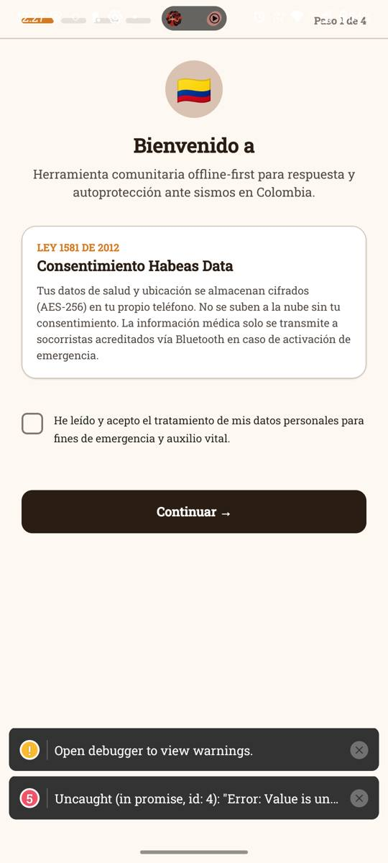  Errores al arrancar | 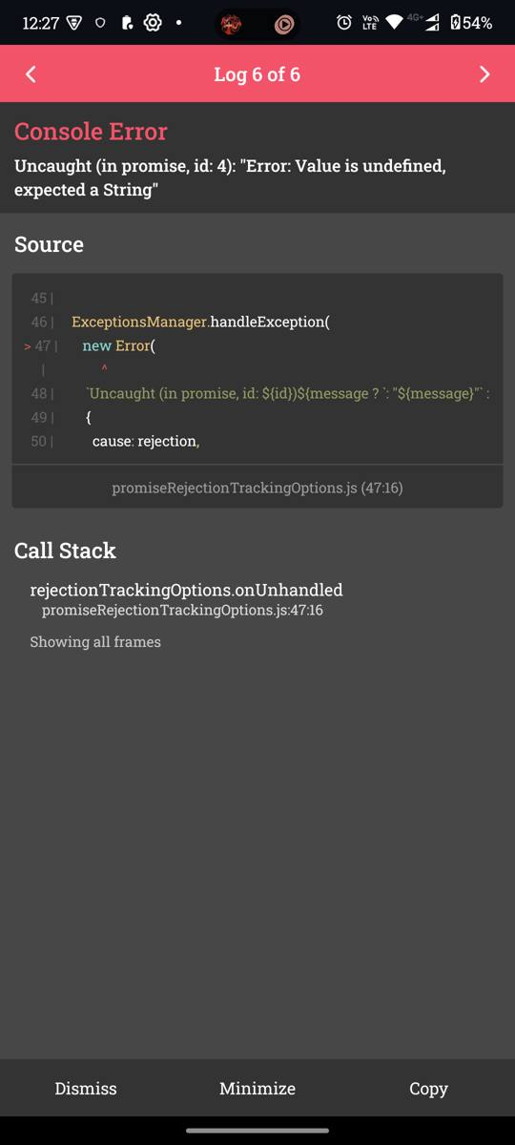  Detalle en LogBox

Causa raíz. SqliteKeyValueStore abría la base con open({ name, location: undefined, encryptionKey: undefined }). Con SQLCipher activado el módulo nativo exige cadenas. Se aisló activando los registrars de bootstrap.ts de uno en uno: con core, emergency, poi, mesh y sensors hubo 0 errores; con sync hubo 5, porque lee su cola al construirse. Las otras dos bases fallarían en su primer uso.
Corrección. Nuevo DatabaseKey.ts: genera 256 bits aleatorios en el primer arranque y los guarda en Keystore (Android) / Keychain (iOS). SqliteKeyValueStore usa esa clave y ya no envía campos indefinidos al módulo nativo.
Verificación. Arranque sin errores. Inspección de eqt_secure_data.db y eqt_sync_reports.db: empiezan con bytes aleatorios (no «SQLite format 3») y el texto «Maria» de la ficha no aparece en claro.
Por qué las pruebas automáticas no lo detectaron. Las pruebas del core corren en Node con almacenes en memoria y nunca tocan op-sqlite.

F-02 · Hermes no trae crypto.getRandomValues
Requisito | RF-04 · RF-07 · RF-12
Severidad | Alta
Estado | Corregido y verificado en el teléfono

Síntoma. Tras el arreglo anterior, los mismos 5 errores pasaron a decir «Error: crypto.getRandomValues must be defined».
E ReactNativeJS: [Error: Uncaught (in promise, id: 0): "Error: crypto.getRandomValues must be defined"]
Causa raíz. @noble/hashes (clave de la base, sal del PIN, nonces, ID efímero BLE, claves Ed25519) pide crypto.getRandomValues, que Hermes no incluye. Sin esto no se puede crear cuenta, cifrar la ficha ni firmar.
Corrección. Dependencia react-native-get-random-values importada en la primera línea de index.js.
Verificación. La creación de cuenta termina sin errores y la app llega al Inicio.

F-03 · SafeAreaView obsoleto roto en Android 15: pantallas vacías o en blanco
Requisito | Transversal · RNF-07
Severidad | Alta
Estado | Corregido y verificado en el teléfono

Síntoma. En el onboarding, al pasar del paso 1 al 2 el contador decía «Paso 2 de 4» pero seguía el título del paso 1 y una tarjeta blanca vacía; con otros parches quedaba en blanco. La cabecera se dibujaba bajo la barra de estado.
ReactNoCrashSoftException: Unable to find viewState for tag: [166] for removeViewAt / addViewAt
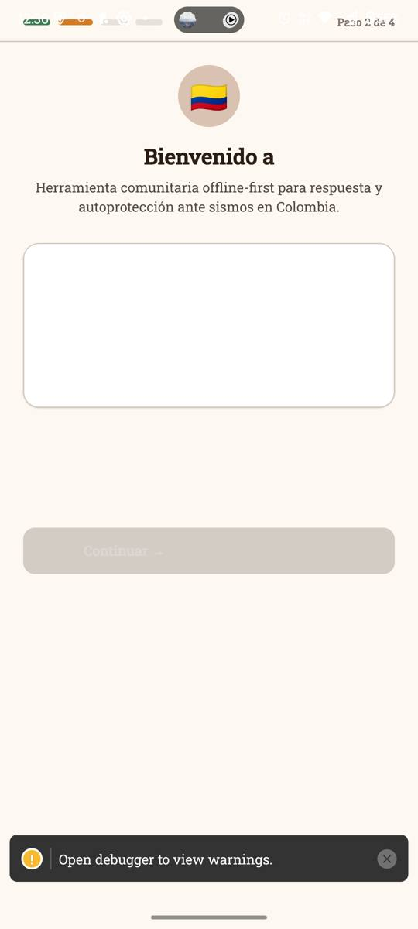  Paso 2 con contenido del paso 1 | 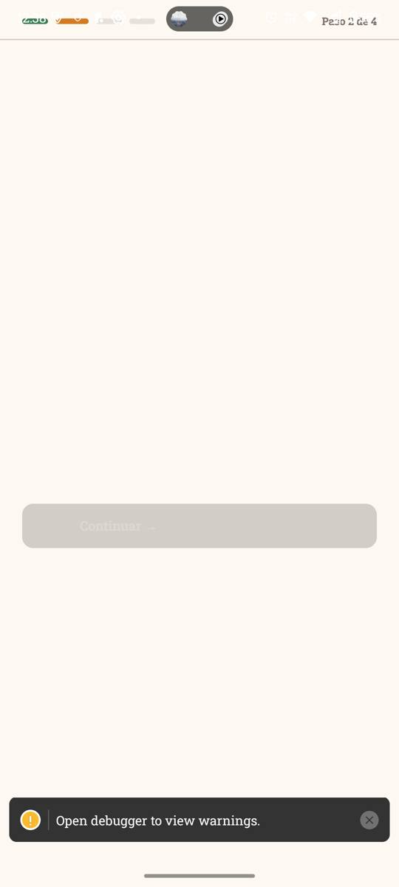  Paso 2 en blanco | 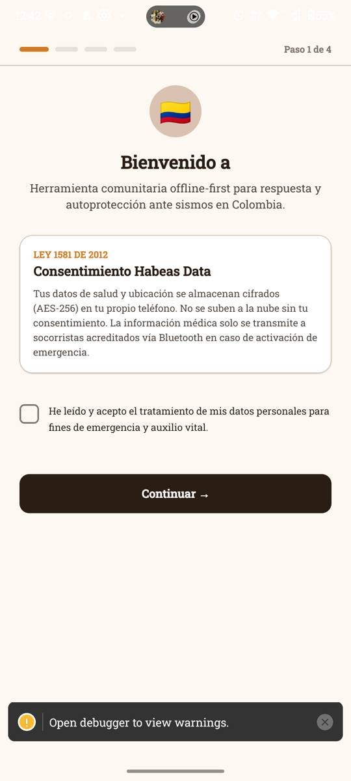  Paso 1 corregido | 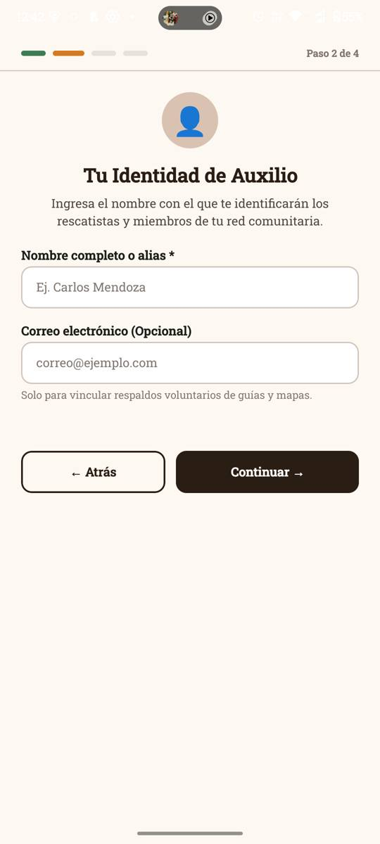  Paso 2 corregido

Causa raíz. El SafeAreaView de react-native está obsoleto y en Android 15 con edge-to-edge calcula mal los insets, lo que desincroniza el árbol de Fabric. Se usaba en 28 archivos. Se descartaron antes: key única por paso, quitar accessibilityRole de Card, collapsable={false} y removeClippedSubviews={false}; cambiar ScrollView por View sí dibujaba el paso 2, señalando al contenedor.
Corrección. Reemplazo por SafeAreaView de react-native-safe-area-context en los 28 archivos de src/ui. Se retiraron los parches de prueba.
Verificación. 0 excepciones MissingViewState y cabecera correctamente bajo la barra de estado en todas las pantallas recorridas.

F-04 · El pánico no solicita los permisos faltantes antes de activarse
Requisito | RF-05 (A2)
Severidad | Alta
Estado | Corregido y verificado en el teléfono

Síntoma. Al pulsar el botón de pánico se abría el selector de gravedad sin pedir ubicación ni Bluetooth, incumpliendo la alternativa A2 de RF-05.
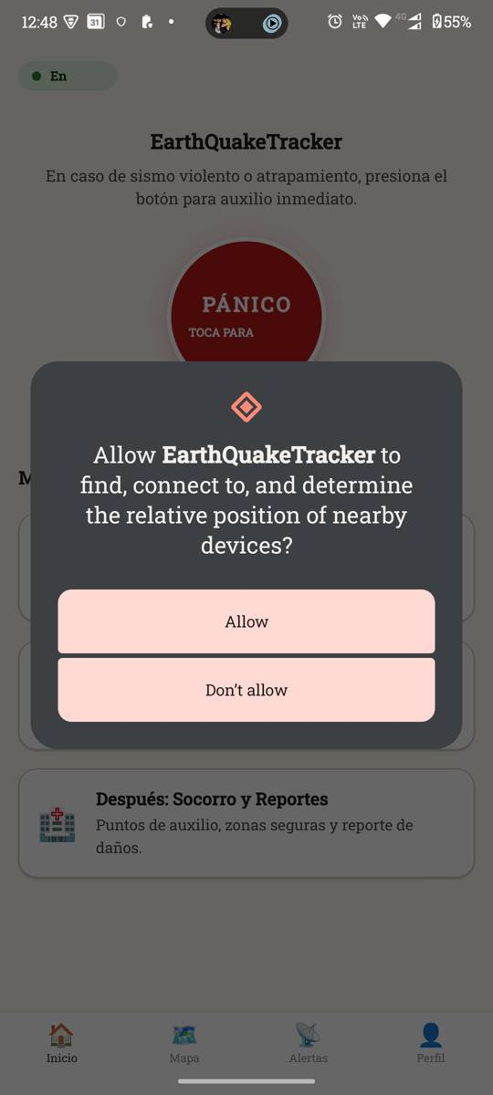
Diálogo de permiso tras la corrección

Causa raíz. EmergencyService.requestPanic() devuelve los permisos faltantes, pero HomeScreen nunca lo llamaba: abría el modal directamente.
Corrección. handlePanicButtonPress consulta requestPanic(), solicita cada permiso faltante y abre el selector aunque el usuario los rechace (el pánico nunca se bloquea; degrada a flash y tono).
Verificación. Con datos limpios aparece el diálogo de ubicación y de Bluetooth antes del selector.

F-05 · La app se cierra al activar la emergencia
Requisito | RF-05 · RF-06
Severidad | Crítica
Estado | Corregido y verificado en el teléfono

Síntoma. Al terminar la cuenta regresiva aparece «EarthQuakeTracker keeps stopping» y la app se cierra en plena emergencia.
java.lang.SecurityException: Starting FGS with type connectedDevice ... at EmergencyForegroundService.onStartCommand(EmergencyForegroundService.kt:63)
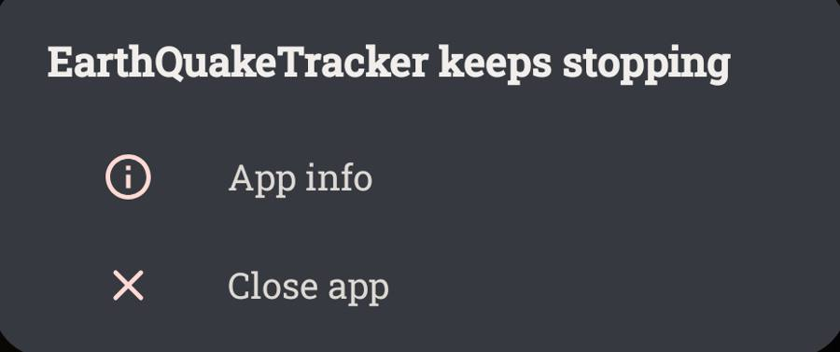
Cierre inesperado (recorte del diálogo)

Causa raíz. El servicio en primer plano declaraba los tipos location|connectedDevice sin comprobar que los permisos estuvieran concedidos; Android lanza SecurityException. El «catch» de respaldo volvía a llamar startForeground sin tipo, que en Android 14+ también falla.
Corrección. El tipo se compone solo con los permisos concedidos; si no hay ninguno, o falla, el servicio se detiene con stopSelf() sin tumbar el proceso (flash y tono siguen funcionando en primer plano).
Verificación. La emergencia se activa sin cierres; la linterna parpadea cada ~250 ms (4 Hz).

F-06 · La cuenta regresiva queda clavada en «3» y no pasa a Emergencia activa
Requisito | RF-05
Severidad | Alta
Estado | Corregido y verificado en el teléfono

Síntoma. Tras 5 s la pantalla seguía en «3 · ACTIVANDO EN 3 S…» aunque la linterna ya estaba encendida: la interfaz se desincronizaba del servicio.
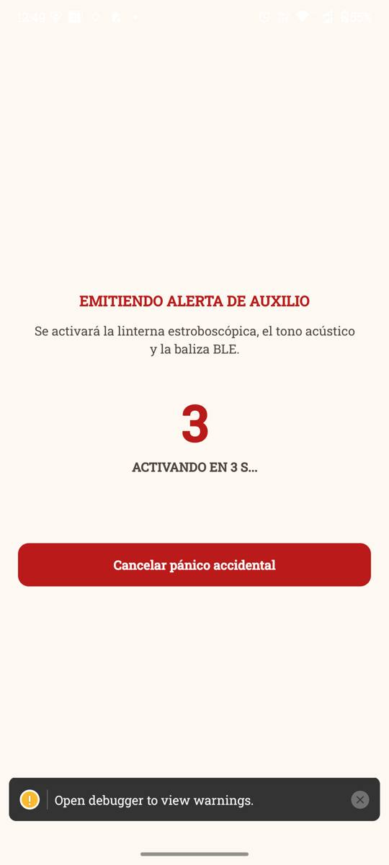  Antes: clavada en 3 | 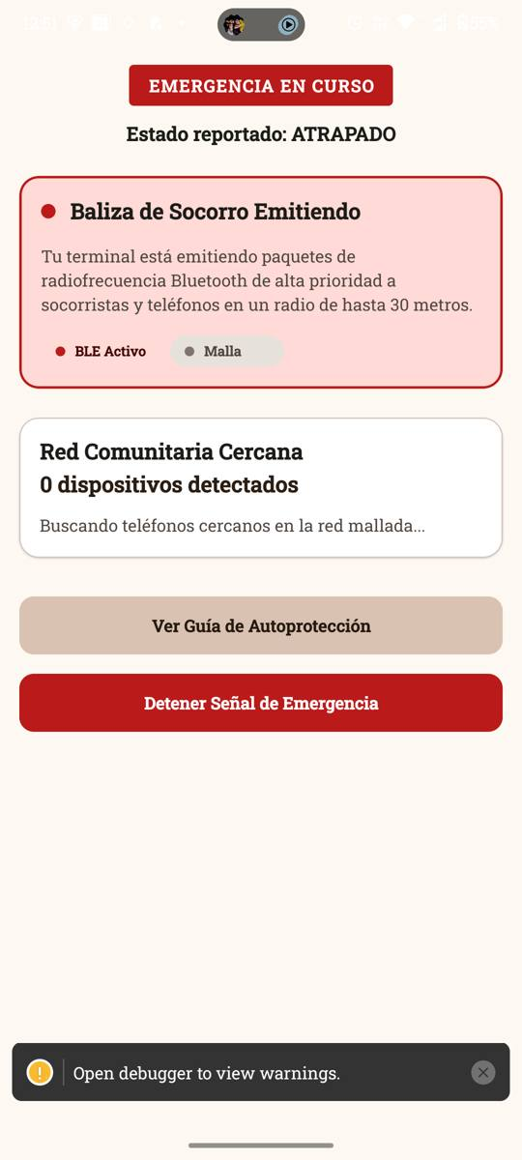  Después: Emergencia en curso

Causa raíz. El useEffect de Countdown dependía de onFinish, una función nueva en cada render del padre; el intervalo se reiniciaba antes de llegar a 0.
Corrección. Countdown guarda onFinish en una ref y calcula el tiempo restante contra una marca de tiempo. Además, Inicio cierra el selector y navega cuando el servicio pasa a ACTIVE (fuente de verdad).
Verificación. La cuenta baja 3-2-1 y se entra a «EMERGENCIA EN CURSO».

F-07 · Bucle de renderizado «Maximum update depth exceeded»
Requisito | RF-05 · RF-08
Severidad | Alta
Estado | Corregido y verificado en el teléfono

Síntoma. Al entrar a Emergencia activa el log mostraba «Maximum update depth exceeded» y la UI se congelaba.
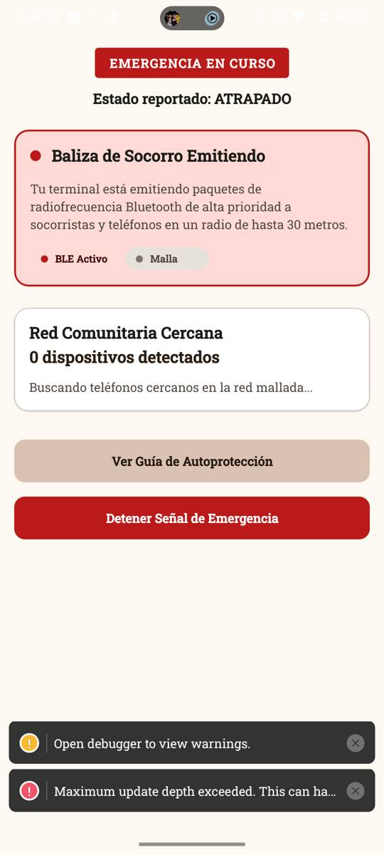
Pantalla durante el bucle

Causa raíz. useSubscribe dependía de la función de suscripción, que los llamadores crean nueva en cada render; se volvía a suscribir cada vez y los servicios reales emiten el estado al suscribirse, lo que provocaba otro render.
Corrección. La función se guarda en una ref y se suscribe una sola vez.
Verificación. Sin errores JS en la pantalla de emergencia.

F-08 · La emergencia usaba la malla y los reportes simulados (mocks)
Requisito | RF-05 · RF-07 · RF-12
Severidad | Crítica
Estado | Corregido y verificado en el teléfono

Síntoma. Tras «Estoy a salvo» la app decía «guardado en cola local», pero la cola de sincronización mostraba 0 eventos y 0 reportes.
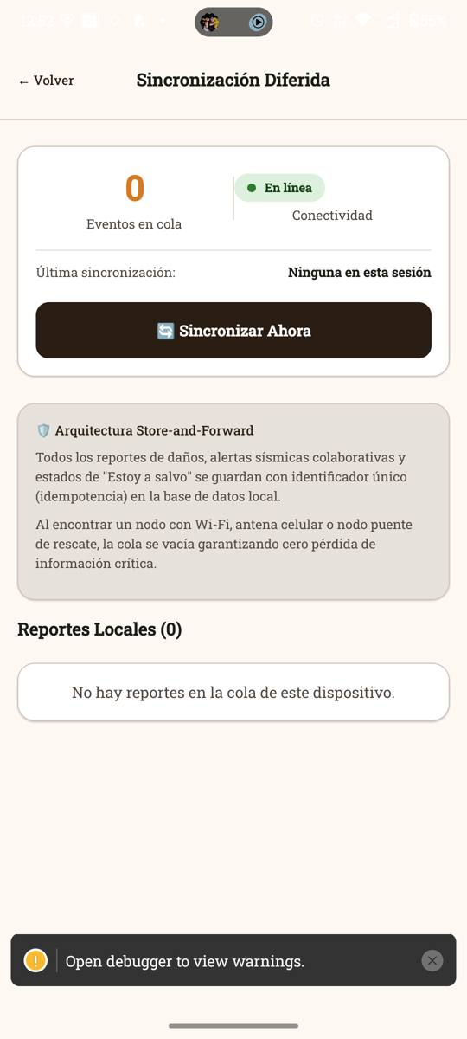  Antes: 0 eventos | 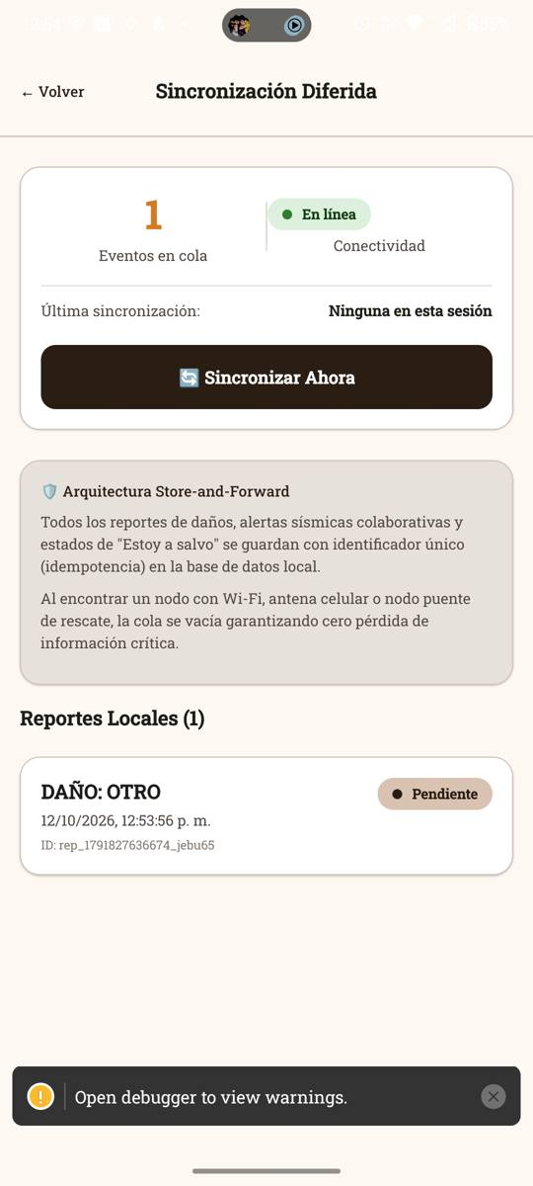  Después: 1 evento

Causa raíz. En bootstrap.ts, registerEmergency corría antes que mesh y sync y capturaba current.mesh y current.reports cuando aún eran mocks. La malla, además, se suscribe a la emergencia, creando una dependencia circular.
Corrección. Referencias perezosas (Proxy) a mesh, reports y medical en el registrar de emergencia y reordenamiento de REGISTRARS (core, sync, sensors, poi, emergency, mesh).
Verificación. «Estoy a salvo» deja 1 evento en la cola real y 1 reporte local.

F-09 · Ed25519 simulado: firma falsa y verificación que acepta cualquier firma
Requisito | RF-12 · RF-07/08 (R-05) · D-29
Severidad | Crítica
Estado | Corregido y verificado en el teléfono

Síntoma. Al sincronizar, el servidor respondía HTTP 401 «prueba de posesión inválida» al registrar el dispositivo.
AUTH_FAILED: No se pudo registrar el dispositivo: HTTP 401 {"error":"UNAUTHORIZED","reason":"prueba de posesión inválida"}
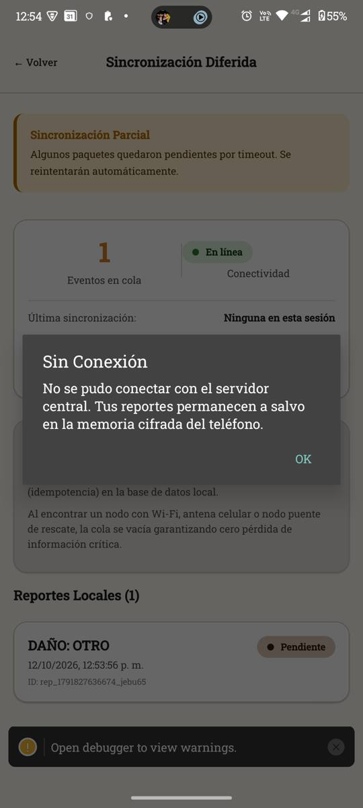  Antes: fallo de sincronización | 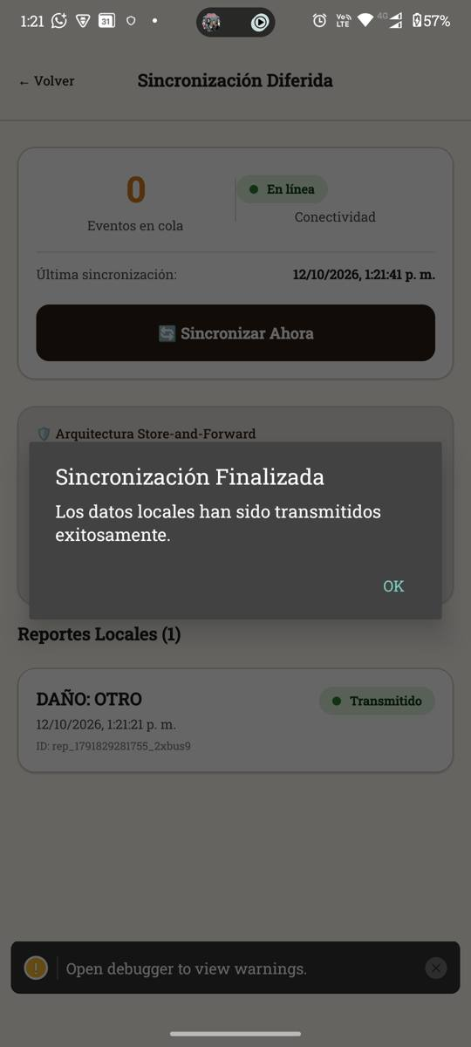  Después: sincronización exitosa

Causa raíz. src/core/mesh/crypto.ts usaba node:crypto solo si existía; en el teléfono caía a un sucedáneo: claves con Math.random, clave pública = privada XOR 0xAA, «firma» = HMAC repetido y verificación que solo comprobaba longitud 64. Esto anulaba el anti-suplantación de la malla y la autenticación de dispositivos, y cualquiera con la clave pública podía deducir la privada.
Corrección. Ed25519 real con @noble/curves, idéntico en Node y en Hermes. Nueva prueba de regresión ed25519.test.ts (6 casos: firma válida, mensaje alterado, firma falsa de 64 bytes, firma de otra identidad, ausencia de relación XOR, claves distintas). Jest ahora transforma los módulos ESM de @noble.
Verificación. Registro de dispositivo y envío por lotes aceptados por el servidor; la cola pasa de 1 a 0 y el reporte queda «Transmitido».
Por qué las pruebas automáticas no lo detectaron. En Node el código usaba node:crypto real, por lo que todas las pruebas pasaban sin ejercitar el sucedáneo del teléfono.

F-10 · Las guías offline no cargan: «Error en paquete educativo»
Requisito | RF-01
Severidad | Crítica
Estado | Corregido y verificado en el teléfono

Síntoma. La lista de guías mostraba «Los archivos de las guías sufrieron un error de integridad» y el botón «Restaurar guías» no resolvía nada.
[GuidesList] error al cargar guías: CONTENT_CORRUPT manifest.json dañado
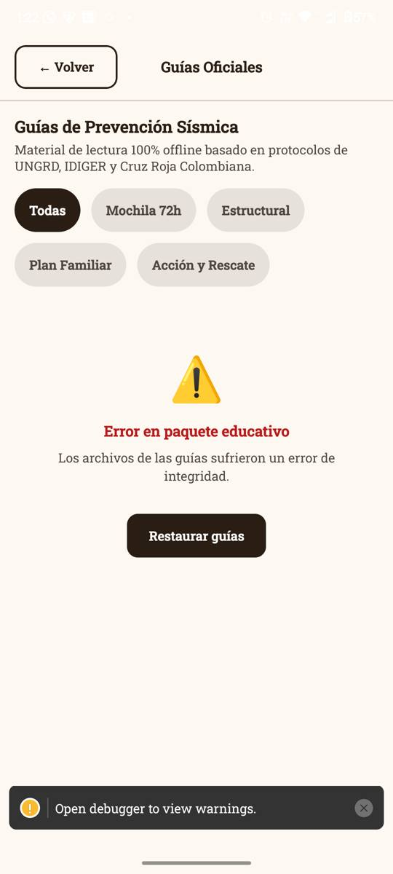  Antes: error de integridad | 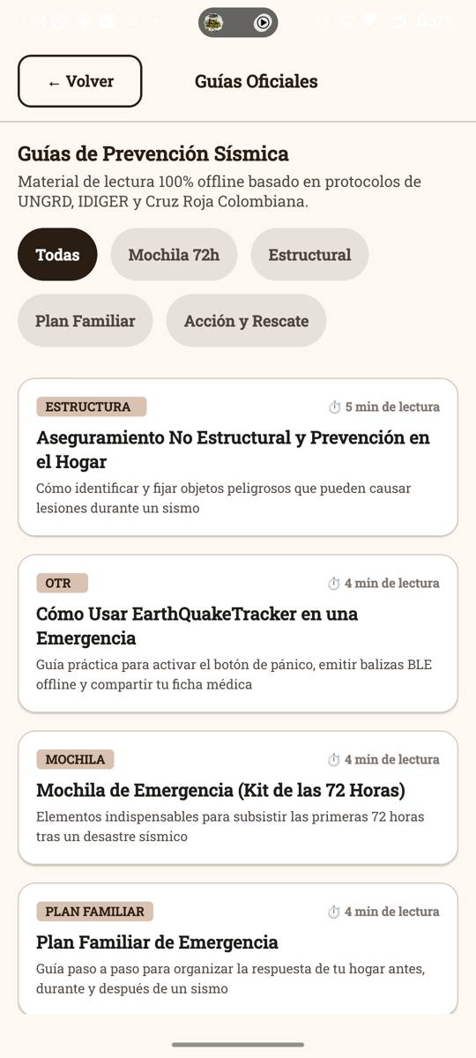  Después: 8 guías | 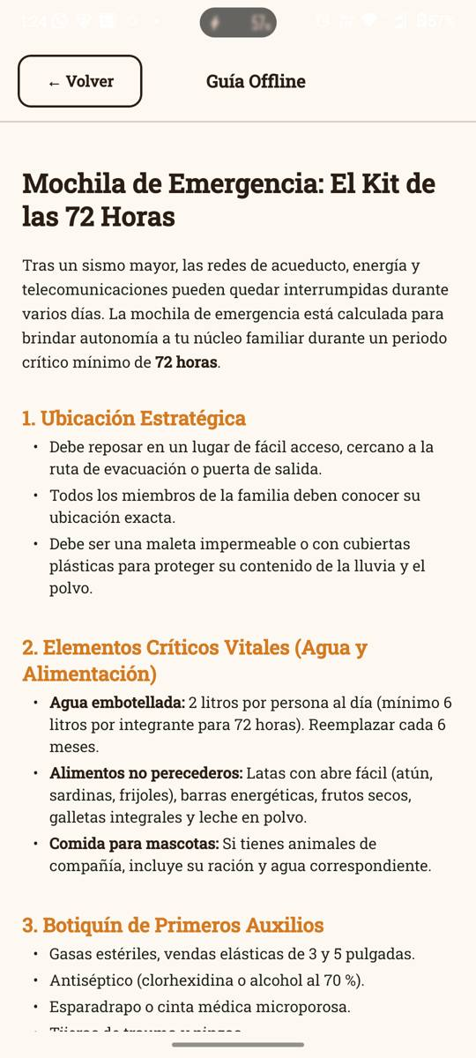  Lector Markdown

Causa raíz. fromUtf8() usaba TextDecoder, que Hermes no garantiza; el ReferenceError caía en un catch vacío del servicio de contenido y se reportaba como «manifest.json dañado».
Corrección. Codificación y decodificación UTF-8 propias en core/util/bytes.ts (sin TextEncoder/TextDecoder) con pruebas de ida y vuelta, incluidos emojis y tildes.
Verificación. Lista de 8 guías y lector Markdown correctos, también en modo avión.

F-11 · Las insignias nunca se otorgaban
Requisito | RF-03
Severidad | Alta
Estado | Corregido y verificado en el teléfono

Síntoma. Tras aprobar el nivel 1 con 85 % la vitrina seguía en «0 de 7 (0 %)».
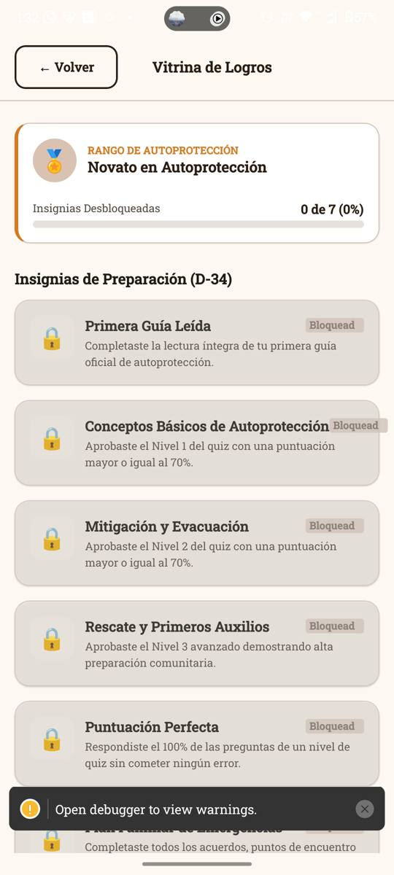  Antes: 0 de 7 | 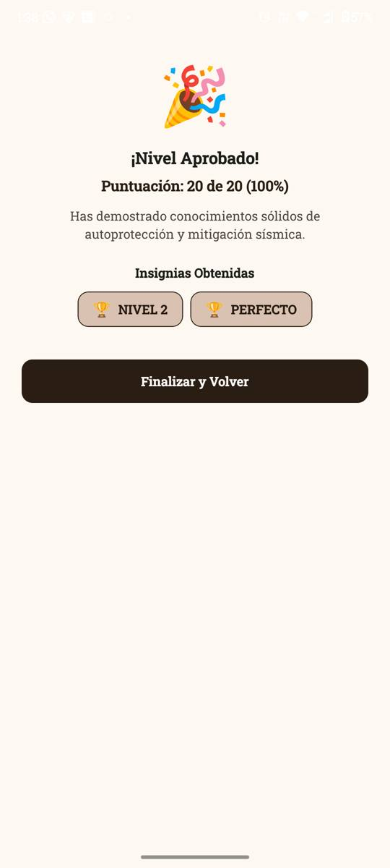  Resultado con insignias | 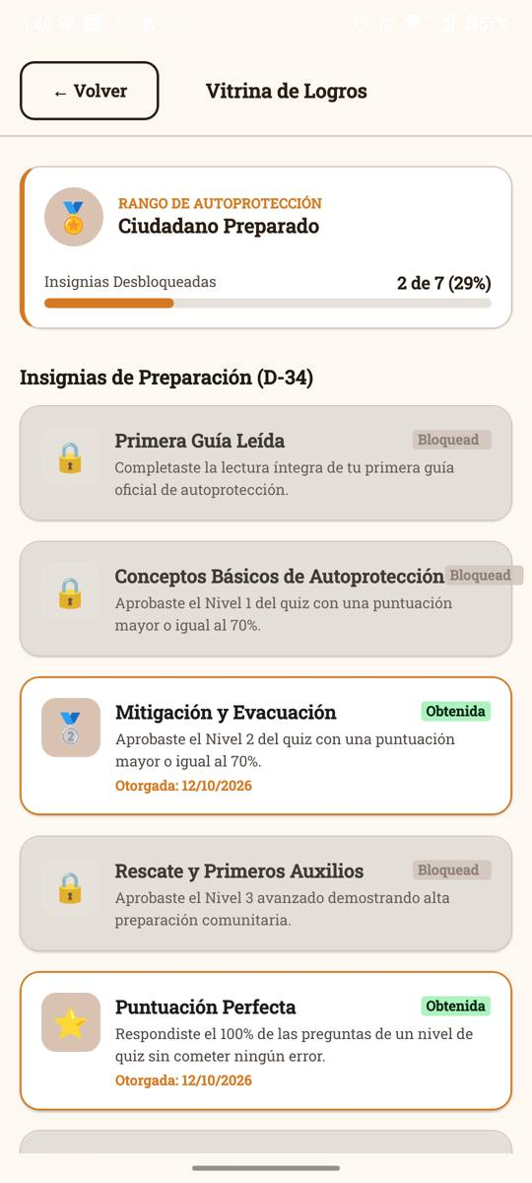  Después: 2 de 7

Causa raíz. Tres capas usaban códigos distintos: el quiz otorgaba NIVEL_1_COMPLETADO, el repositorio solo acepta NIVEL_1 y lanzaba «Insignia desconocida», y un try/catch lo convertía en un console.warn. Además MOCHILA_COMPLETA no estaba en el catálogo del repositorio.
Corrección. Códigos alineados con el contrato (NIVEL_1/2/3, PERFECTO), cada insignia se otorga en su propio try/catch y MOCHILA_COMPLETA se añade al catálogo.
Verificación. Nivel 2 con 20/20 otorga NIVEL 2 y PERFECTO; la vitrina muestra «2 de 7» y el rango sube a «Ciudadano Preparado»; persisten tras reiniciar.

F-12 · La pantalla de niveles no se actualiza al volver del quiz
Requisito | RF-02 (D-33)
Severidad | Media
Estado | Corregido y verificado en el teléfono

Síntoma. Con 85 % en el nivel 1, el nivel 2 seguía bloqueado hasta salir y volver a entrar.
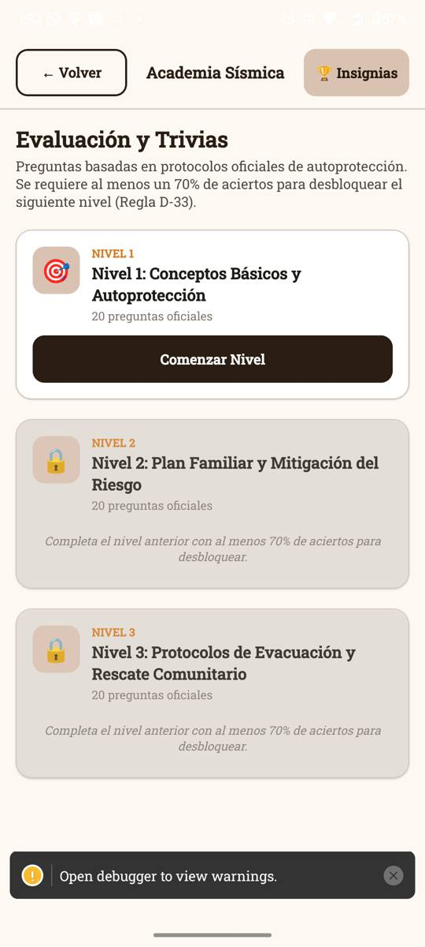  Antes: nivel 2 bloqueado | 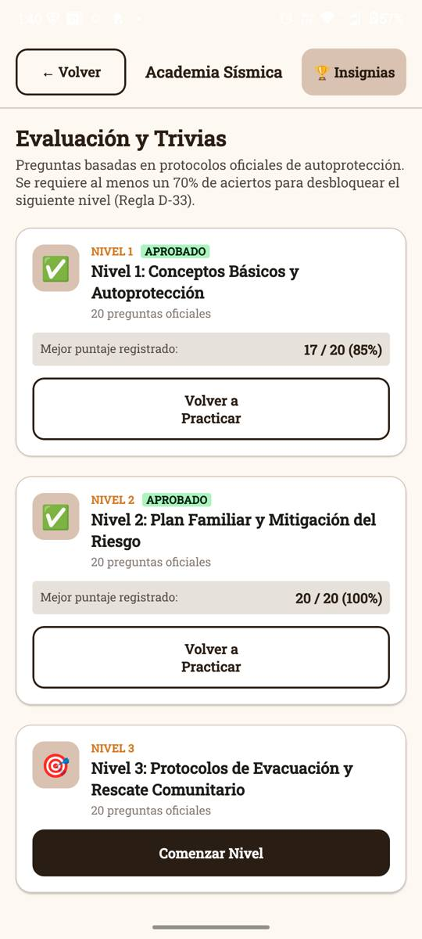  Después: nivel 3 desbloqueado

Causa raíz. QuizLevelsScreen cargaba el progreso solo al montarse.
Corrección. useFocusEffect: recarga cada vez que la pantalla recupera el foco.
Verificación. Al terminar el nivel 2 el nivel 3 aparece desbloqueado sin salir de la pantalla.

F-13 · Progreso de preparación inventado en una instalación nueva
Requisito | RF-03 · RF-01
Severidad | Alta
Estado | Corregido y verificado en el teléfono

Síntoma. Con datos limpios, Prevención mostraba «Nivel de Preparación 59 %», mochila «8 de 15» y plan familiar «7 de 11».
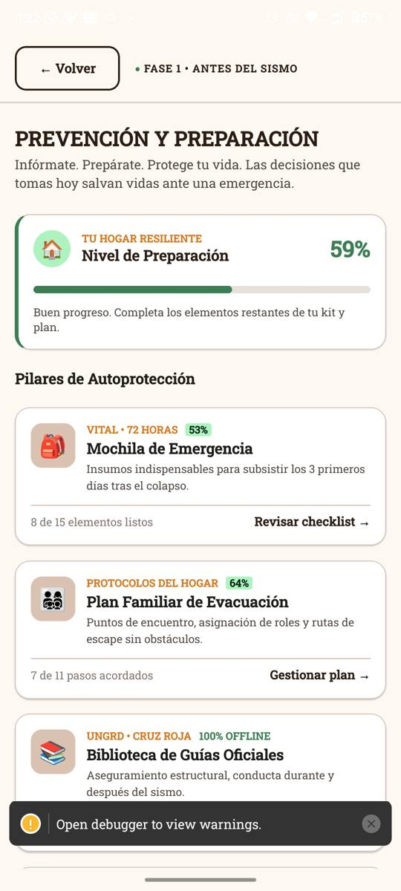  Antes: 59 % inventado | 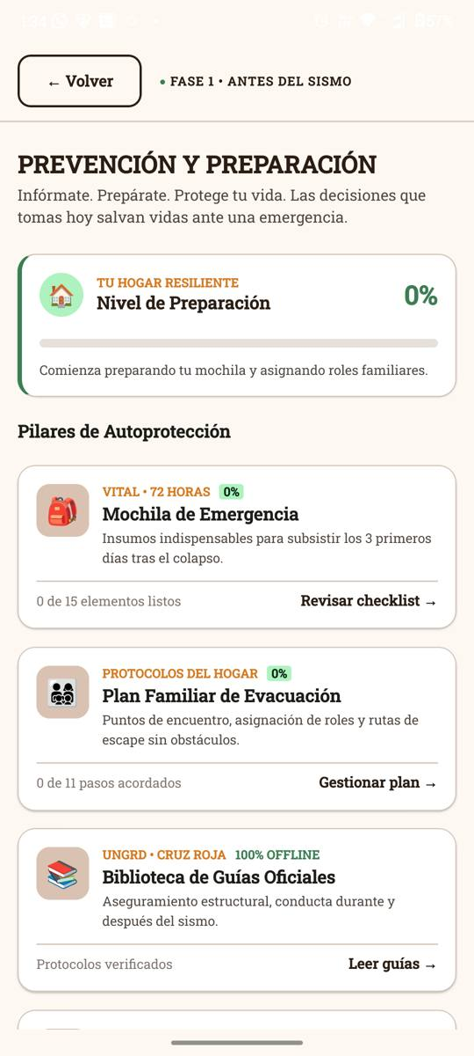  Después: 0 %

Causa raíz. useChecklists.ts traía 15 ítems con completed: true como datos de demostración. En una app de seguridad esto da una falsa sensación de preparación.
Corrección. Todos los ítems por defecto quedan en completed: false.
Verificación. Instalación nueva: 0 % y «0 de 15 elementos listos».

F-14 · Los checklists no persisten al cerrar la app
Requisito | RF-03 (100 % de progreso)
Severidad | Media
Estado | Corregido y verificado en el teléfono

Síntoma. Se marcó un ítem de la mochila («1 de 15») y tras reiniciar volvió a «0 de 15».
Causa raíz. El store de zustand era solo de memoria, aunque el reporte de implementación indicaba persistencia.
Corrección. attachChecklistPersistence(): guarda los ids completados en el almacén cifrado y los restaura al arrancar, antes del primer render.
Verificación. Tras reiniciar se conserva «1 de 15 elementos listos».

F-15 · El acelerómetro nunca se iniciaba (la detección sísmica no corría)
Requisito | RF-09
Severidad | Alta
Estado | Corregido y verificado en el teléfono

Síntoma. dumpsys sensorservice no mostraba a la app como cliente del acelerómetro y no existía eqt_sensors_alerts.db.
package=com.earthquaketracker.sensors.AccelerometerModule samplingPeriod=20000us (después de la corrección)
Causa raíz. Nadie llamaba a sensors.start(); la malla sí se arrancaba en su registrar, los sensores no.
Corrección. registerSensors inicia la lectura al arrancar.
Verificación. El cliente aparece con periodo de muestreo de 20 ms (50 Hz, D-18) y se crea la base de alertas.

F-16 · Modo socorrista, Permisos y panel de pruebas eran inalcanzables
Requisito | RF-13 · RF-05
Severidad | Alta
Estado | Corregido y verificado en el teléfono

Síntoma. Ninguna pantalla navegaba a Rescuer, Permissions ni Dev, aunque design/navigation.md los define desde Inicio.
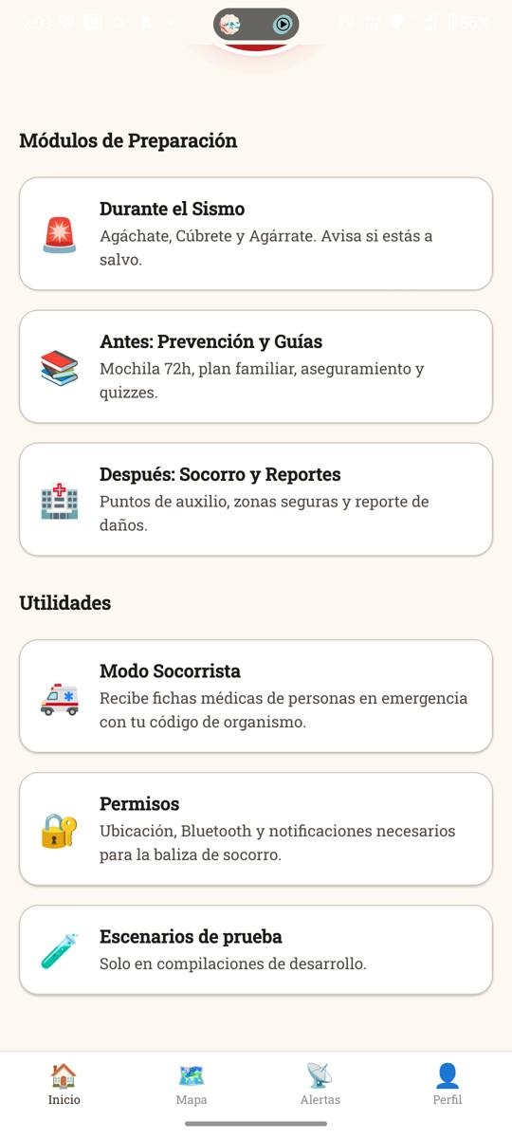  Inicio con la sección Utilidades | 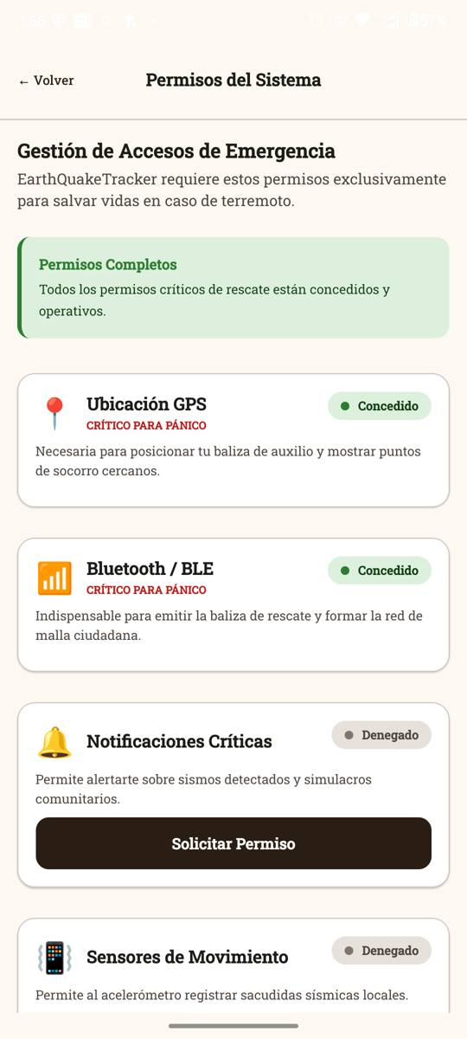  Pantalla de Permisos

Causa raíz. Rutas registradas en el navegador sin ningún punto de entrada en la interfaz.
Corrección. Sección «Utilidades» en Inicio con Modo Socorrista, Permisos y (solo en desarrollo) Escenarios de prueba.
Verificación. Las tres pantallas se abren desde Inicio.

F-17 · El código de ejemplo del modo socorrista era rechazado
Requisito | RF-13
Severidad | Baja
Estado | Corregido y verificado en el teléfono

Síntoma. La pantalla pide «ej. BOG-RESCUE-2026», pero ese código se rechazaba como «no autorizado».
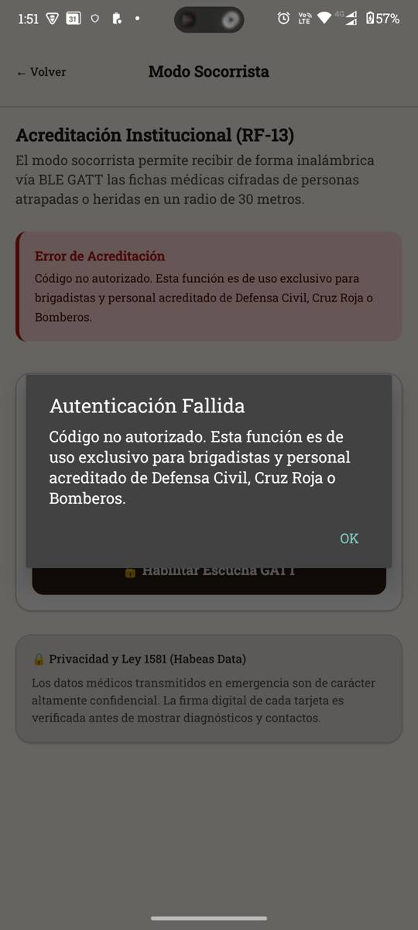
Rechazo de código no autorizado

Causa raíz. El ejemplo del texto no figuraba en la lista de códigos válidos.
Corrección. El texto de ayuda ya no muestra un código de ejemplo concreto («XXX-XXXX-XXXX-XXXX»). La validación de fondo se rediseñó en F-23.
Verificación. Con un código emitido por el nuevo procedimiento se habilita el radar de rescate (ver F-23).

F-18 · El «Visor Mapa» era un esquema dibujado, no un mapa
Requisito | RF-10 (D-09)
Severidad | Alta
Estado | Corregido y verificado en el teléfono

Síntoma. El visor mostraba un rectángulo con íconos y el rótulo «Mapa Vectorial Activo: Cuadrícula Urbana Bogotá D.C.», aunque no existía ningún mapa. Los pines se colocaban a distancias y rumbos inventados alrededor del centro.
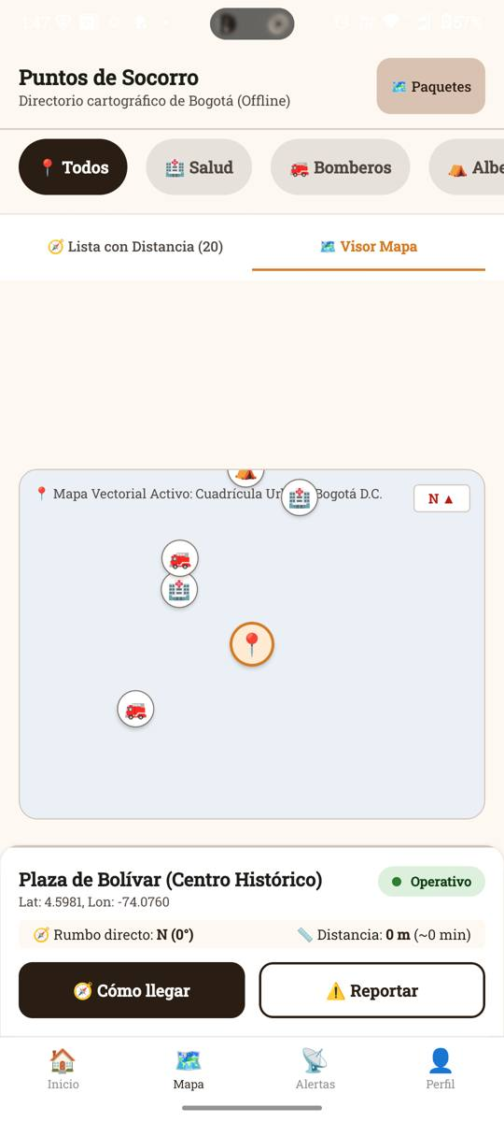  Antes: esquema dibujado | 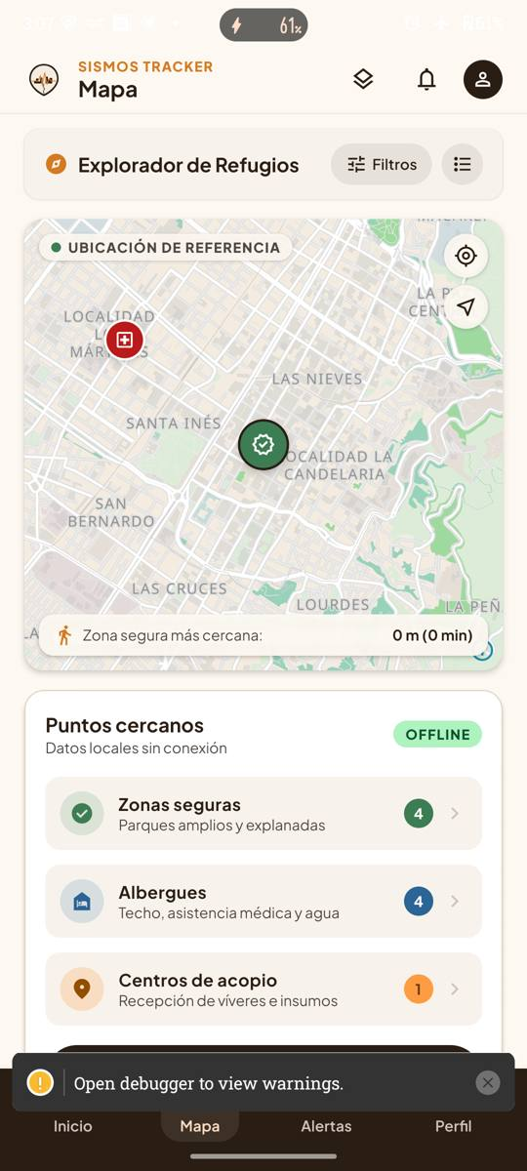  Después: mapa real de Bogotá, en modo avión

Causa raíz. No había MapLibre ni teselas: la pantalla dibujaba un SVG con formas arbitrarias y repartía los puntos por rumbo y radio escalonado.
Corrección. Mapa vectorial offline: archivo PMTiles de Bogotá (OpenStreetMap vía Protomaps, bbox -74.25,4.45,-73.95,4.85, zoom 0 a 15, 19 MB) empaquetado en la app junto con las tipografías de las etiquetas; MapLibre lo lee directamente. Los puntos de socorro se colocan en sus coordenadas reales. Atribución «© OpenStreetMap» visible. Procedimiento en docs/MAPAS.md y scripts/build-map.sh.
Verificación. En el teléfono con modo avión: se dibujan calles, localidades y parques (La Candelaria, Santa Fe, Avenida Carrera 10, Calle 9) y los marcadores en su lugar.
Por qué las pruebas automáticas no lo detectaron. Una primera instalación falló sin avisar (el teléfono estaba desconectado de adb) y la app seguía siendo la versión anterior; se detectó por un mensaje de error del propio componente y se reinstaló el APK.

F-19 · Los paquetes de mapa estaban simulados
Requisito | RF-10
Severidad | Media
Estado | Corregido y verificado en el teléfono

Síntoma. La pantalla de paquetes marcaba Bogotá como «Descargado» (48 MB) y permitía «descargar» Cundinamarca y el Eje Cafetero, y «Liberar espacio» no borraba nada.
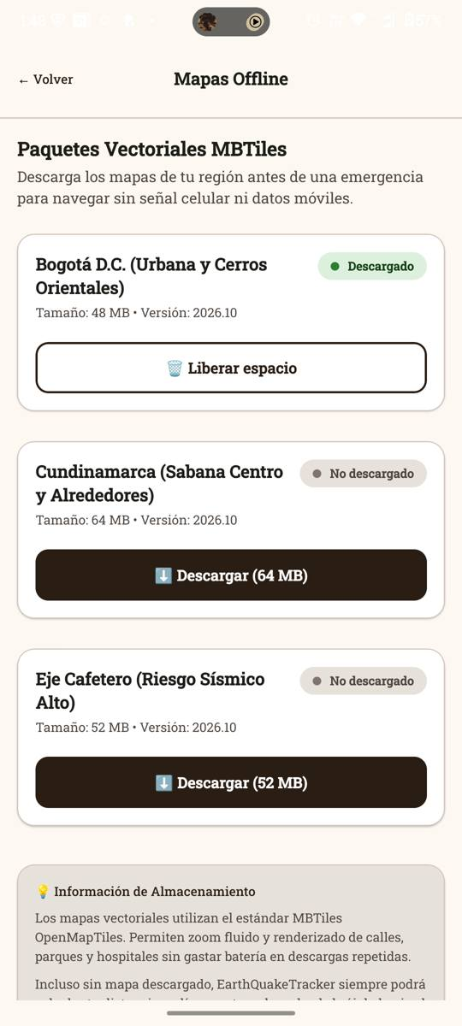  Antes: paquetes simulados | 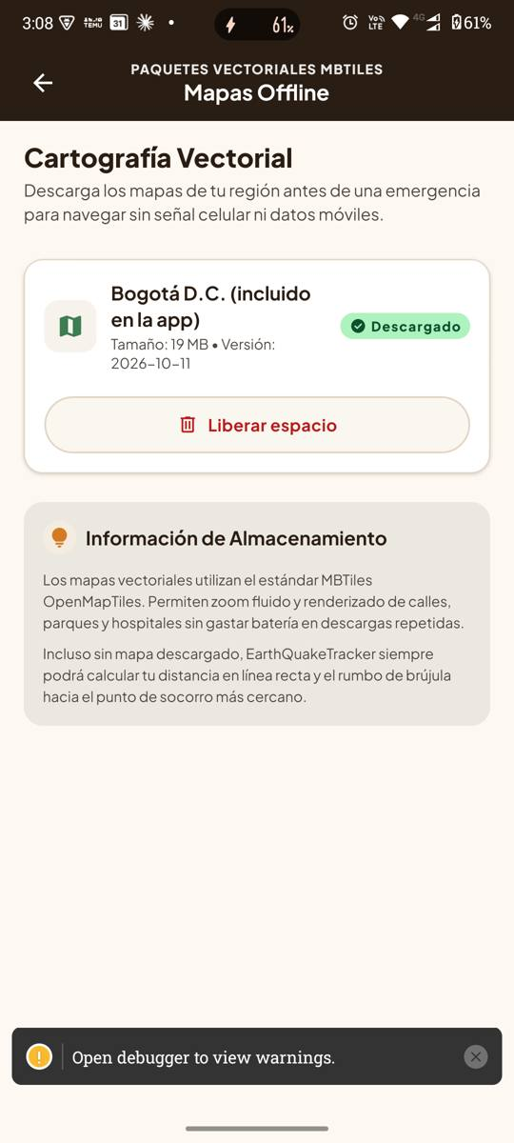  Después: solo el mapa real incluido

Causa raíz. TileServiceImpl tenía tres regiones fijas y simulaba la descarga con un temporizador; no existía ningún archivo.
Corrección. Solo se lista Bogotá D.C. (19 MB, versión 2026-10-11, incluida en la app) y se informa «siempre disponible». Se eliminó el botón que no hacía nada y se corrigieron los textos que decían MBTiles y OpenMapTiles (el formato real es PMTiles). Pruebas del servicio adaptadas.
Verificación. La pantalla muestra una única región real; 147 pruebas en verde.

F-20 · Las distancias se medían desde un punto fijo, no desde el GPS
Requisito | RF-10
Severidad | Media
Estado | Corregido y verificado en el teléfono

Síntoma. El primer punto aparecía «a 0 m, rumbo N» porque la posición de referencia era siempre la Plaza de Bolívar, con el permiso de ubicación concedido.
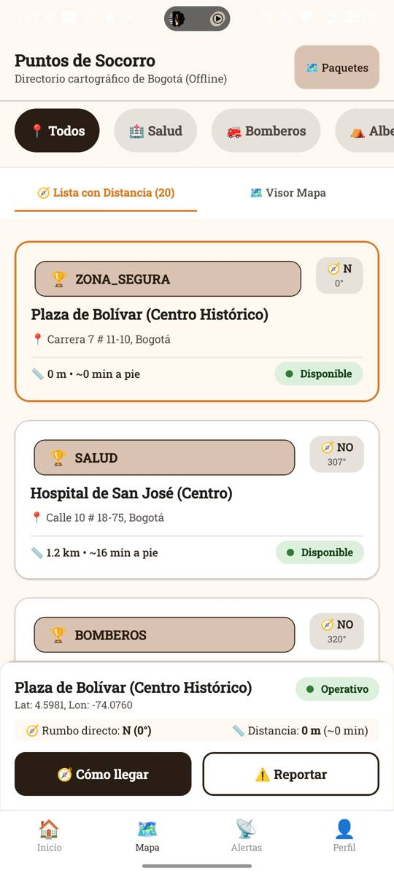
Antes: 0 m al primer punto

Causa raíz. MapScreen fijaba la posición a una constante y nunca consultaba el GPS.
Corrección. MapScreen consulta el GPS al abrirse. Con posición real la usa y muestra «GPS ACTIVO»; si no hay posición, usa la referencia y lo rotula «UBICACIÓN DE REFERENCIA» y dibuja el marcador en gris.
Verificación. Verificado el caso sin posición (el teléfono estaba en interior): se muestra la referencia y el rótulo. El caso con fix de GPS real no se pudo comprobar en esta sesión.

F-21 · Etiquetas de categoría con trofeo y valores internos visibles
Requisito | UX
Severidad | Baja
Estado | Corregido y verificado en el teléfono

Síntoma. Etiquetas como «Urgencia Alta» o «SOCORRO» llevaban un trofeo, como si fueran logros.
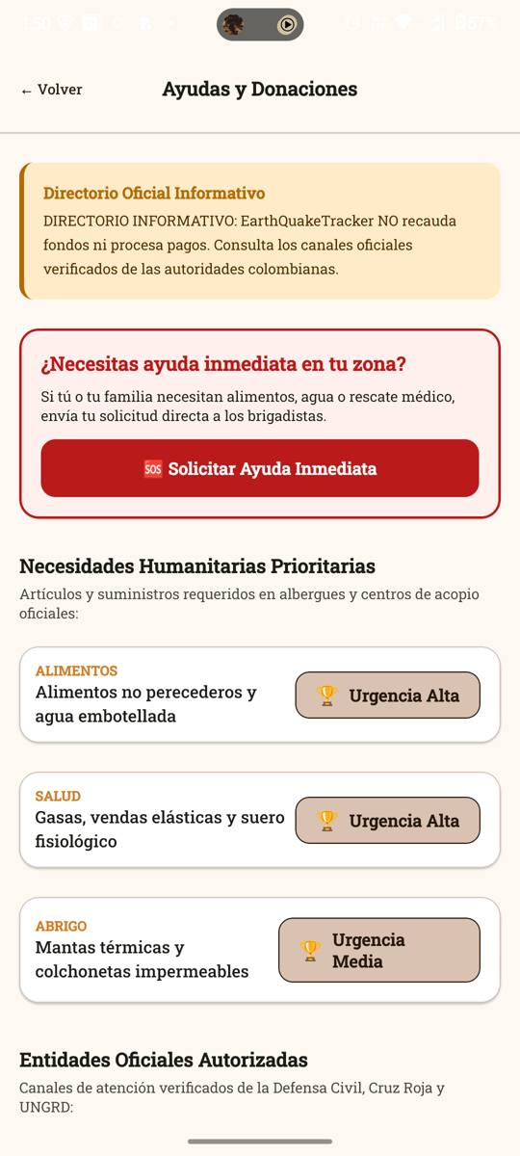
Antes: trofeos en las necesidades

Causa raíz. El componente Badge dibujaba siempre el emoji de trofeo.
Corrección. Badge sin ícono por defecto (solo con la propiedad icon) y candado cuando está bloqueado; los logros del quiz conservan su ícono real de Material Symbols.
Verificación. Las etiquetas de categoría aparecen sin trofeo en Ayuda, Mapa y Socorrista.

F-22 · El rediseño mostraba datos de ejemplo del mockup como si fueran reales
Requisito | RF-04 · RF-05 · RF-10
Severidad | Alta
Estado | Corregido y verificado en el teléfono

Síntoma. Tras alinear la interfaz con los mockups, el Perfil mostraba «carlos.mendoza@email.com», alergias «Penicilina • Polen» y contactos «Mamá» y «Papá» en lugar de los datos del usuario. La emergencia mostraba «92 dB», «3.8 kHz», coordenadas y un ID inventados, y el Inicio afirmaba una «Red Sísmica Nacional».
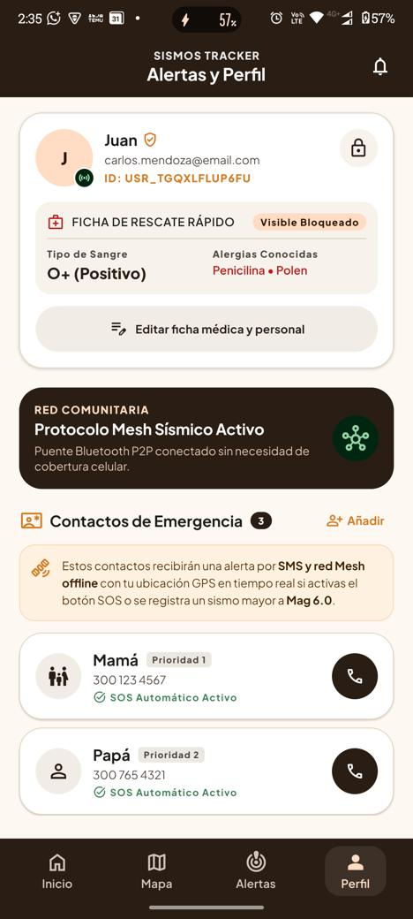  Antes: datos inventados | 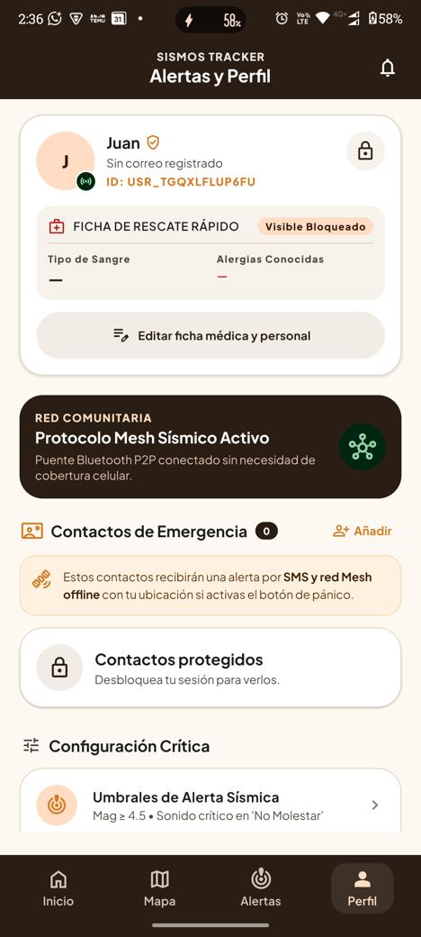  Después: solo datos reales

Causa raíz. Los agentes de diseño rellenaron los huecos con los valores del propio mockup.
Corrección. Se eliminaron los valores de relleno: la interfaz muestra datos reales, «—» o «sin dato», y estados como «Contactos protegidos» cuando la sesión está bloqueada; la emergencia usa batería real, tono de 3 kHz e ID efímero. Detalle en el documento de control de cambios CC-2026-001.
Verificación. Perfil y emergencia revisados en el teléfono con datos reales.

F-23 · Los códigos de socorrista estaban en texto plano dentro de la app
Requisito | RF-13 · D-06
Severidad | Crítica
Estado | Corregido y verificado en el teléfono

Síntoma. AUTHORIZED_RESCUER_CODES guardaba los códigos en claro (DEFENSA-CIVIL-2026, UNGRD-2026…) e incluso uno de prueba. Quien abriera el APK podía activar el modo socorrista y recibir fichas médicas. D-06 exige validarlos contra una lista firmada de hashes.
Causa raíz. El servicio de socorrista comparaba contra un conjunto fijo de cadenas; el servidor ya publicaba una lista firmada (/v1/rescuer/list) pero la app no la usaba.
Corrección. RescuerCodeAuthority: la app guarda solo hashes (sha256 de pimienta:código) en una lista firmada con Ed25519 y la acepta únicamente si la firma verifica con la clave pública fijada en la app, no es anterior a la ya cargada y tiene menos de 90 días. Se descarga una más nueva cuando hay red. Nuevos scripts rescuer-keys.js e issue-rescuer-codes.js: códigos aleatorios de 60 bits, clave privada solo en server/.env (no versionado) y códigos en claro impresos una sola vez. El servidor carga los hashes con SEED_ON_START. Procedimiento y límites en docs/SOCORRISTAS.md.
Verificación. En el teléfono: el código antiguo en claro (DEFENSA-CIVIL-2026) y un código alterado se rechazan; un código emitido abre el radar de socorrista. De punta a punta: la lista que firma el servidor verifica con la clave fijada en la app. 13 pruebas nuevas, entre ellas firma falsa, lista alterada, vencida, retroceso a una lista anterior y ausencia de códigos en claro en el código fuente.
Por qué las pruebas automáticas no lo detectaron. Las pruebas usaban los mismos códigos en claro, así que validaban justo lo que no debía existir.

F-24 · Los canales de ayuda (teléfono, enlace) no se podían usar
Requisito | RF-11 (D-05)
Severidad | Media
Estado | Corregido y verificado en el teléfono

Síntoma. Los teléfonos y enlaces de las entidades (132, 144, páginas web) se mostraban como texto y «Hacer donación» no abría nada.
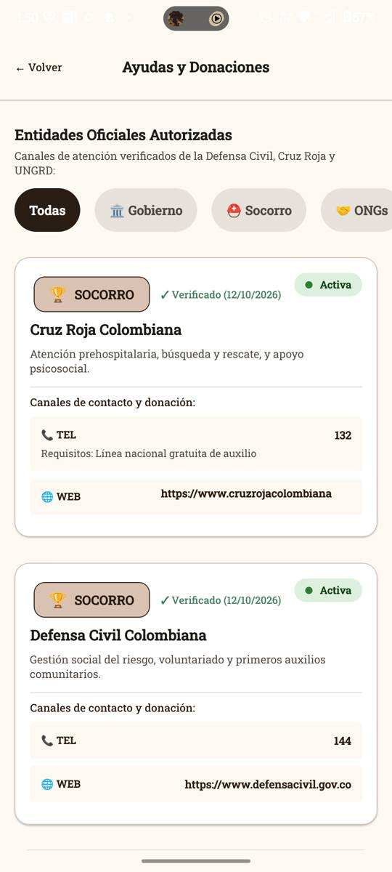
Antes: canales solo como texto

Causa raíz. La pantalla de ayuda no usaba Linking.
Corrección. Los canales son accionables: tel: y enlaces web abren con manejo de error y etiquetas de accesibilidad; «Hacer donación» abre el canal oficial (sin pagos, D-05).
Verificación. tsc sin errores. Falta comprobarlo en el teléfono.

F-25 · Textos recortados en varias pantallas
Requisito | UX · RNF-03
Severidad | Baja
Estado | Corregido y verificado en el teléfono

Síntoma. «En Línea» aparecía como «En», «Bloqueada» como «Bloquead», «Ver todas las insignias» como «Ver Todas las» y «Estado Vital & Gravedad» chocaba con una etiqueta.
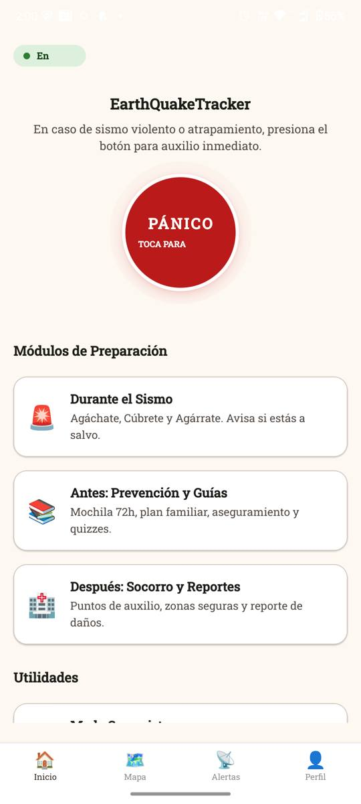
Antes: «En» y «TOCA PARA»

Causa raíz. Anchos fijos y falta de ajuste de texto.
Corrección. Ajuste con flexShrink, flexWrap y numberOfLines con puntos suspensivos en Inicio, Perfil, Logros, quiz y emergencia.
Verificación. tsc sin errores. Falta revisarlo en el teléfono, también con fuente grande del sistema.

F-26 · Detalles de usabilidad del quiz
Requisito | RF-02
Severidad | Baja
Estado | Corregido y verificado en el teléfono

Síntoma. El botón decía «Comenzar Nivel» aunque reanudara, y la guía recomendada se mostraba con su identificador («mochila-emergencia»).
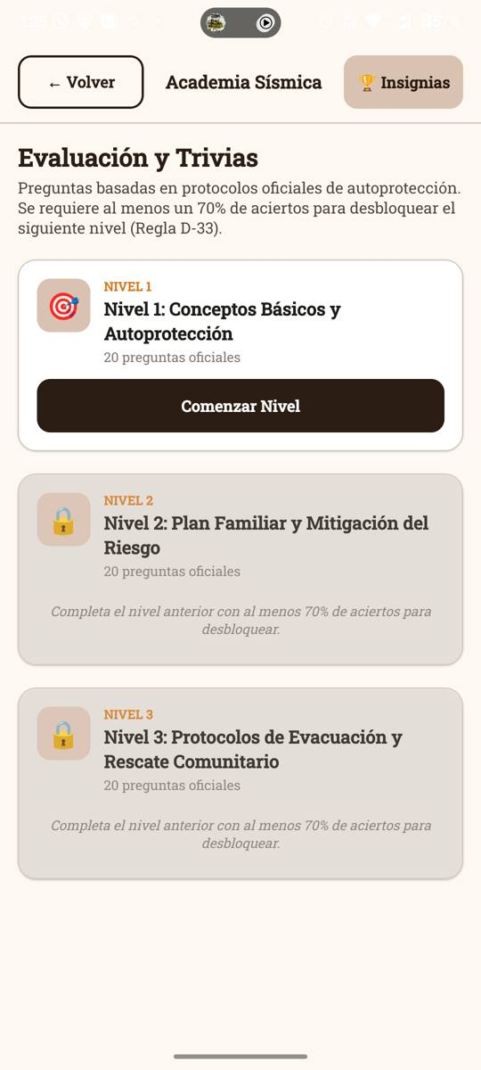
Niveles del quiz

Causa raíz. Texto fijo y uso del identificador en lugar del título.
Corrección. «Continuar nivel» si hay un intento en curso y título real de la guía recomendada.
Verificación. tsc sin errores. Falta comprobarlo en el teléfono.

F-27 · «Sensores de movimiento» aparecía denegado en Android
Requisito | RF-09
Severidad | Baja
Estado | Corregido y verificado en el teléfono

Síntoma. Permisos ofrecía solicitar un permiso que Android no exige para el acelerómetro.
Antes: Sensores de movimiento Denegado

Causa raíz. La pantalla trataba el sensor como un permiso de ejecución.
Corrección. En Android se muestra como «Concedido» y sin botón de solicitud.
Verificación. tsc sin errores. Falta comprobarlo en el teléfono.

F-28 · Agendar un simulacro exigía escribir la fecha en formato ISO
Requisito | RF-09 · UX
Severidad | Baja
Estado | Corregido y verificado en el teléfono

Síntoma. El diálogo pedía escribir «2026-10-15T10:00:00Z».
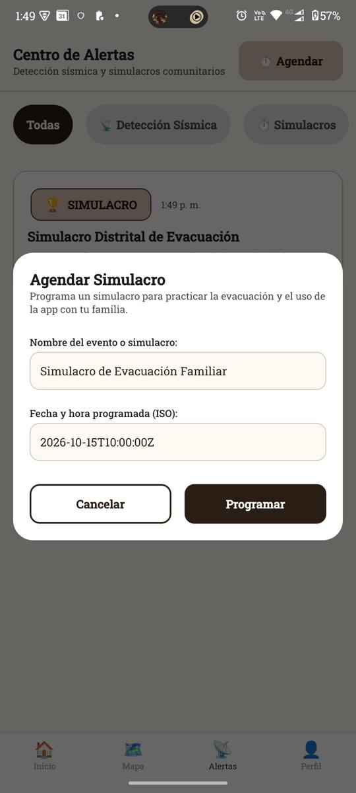
Antes: fecha ISO escrita

Causa raíz. Campo de texto libre.
Corrección. Chips de día (hoy, mañana, en 3 días, en 1 semana) y de hora; el ISO se arma por dentro, sin dependencias nuevas.
Verificación. tsc sin errores. Falta comprobarlo en el teléfono.

F-29 · La hoja del mapa tapaba la lista sin haber elegido un punto
Requisito | RF-10 · UX
Severidad | Baja
Estado | Corregido y verificado en el teléfono

Síntoma. La Plaza de Bolívar aparecía seleccionada por defecto y su hoja de detalle cubría la lista.
Mapa real con la hoja de detalle

Causa raíz. Selección inicial automática.
Corrección. La hoja solo aparece al elegir un punto y se puede cerrar.
Verificación. tsc sin errores. Falta comprobarlo en el teléfono.

F-30 · Sincronización: mensajes contradictorios y motivo real oculto; «Estoy a salvo» como daño
Requisito | RF-12
Severidad | Baja
Estado | Corregido y verificado en el teléfono

Síntoma. Un mismo fallo mostraba un banner de sincronización parcial y una alerta de sin conexión, y el motivo real (HTTP 401) solo estaba en el log. El reporte «Estoy a salvo» figuraba como «DAÑO: OTRO».
Antes: reporte etiquetado como daño

Causa raíz. Dos mecanismos de aviso y un reporte guardado con la categoría de daño.
Corrección. Un único banner con el motivo real (NETWORK_UNAVAILABLE, AUTH_FAILED, SYNC_PARTIAL) y reporte con su propio tipo ESTOY_A_SALVO, mostrado como «Estoy a salvo».
Verificación. tsc y 14 pruebas de sincronización en verde. Falta comprobarlo en el teléfono.

F-31 · Datos de ejemplo con la fecha de hoy: entidades «verificadas hoy» y un simulacro inventado
Requisito | RF-11 · RF-09
Severidad | Media
Estado | Corregido en el código; pendiente de verificar en el teléfono

Síntoma. Las entidades de ayuda aparecían «Verificado (12/10/2026)», la fecha del momento, y el Centro de Alertas mostraba un «Simulacro Distrital de Evacuación» de IDIGER que nadie había programado.
Antes: «Verificado» con la fecha de hoy | 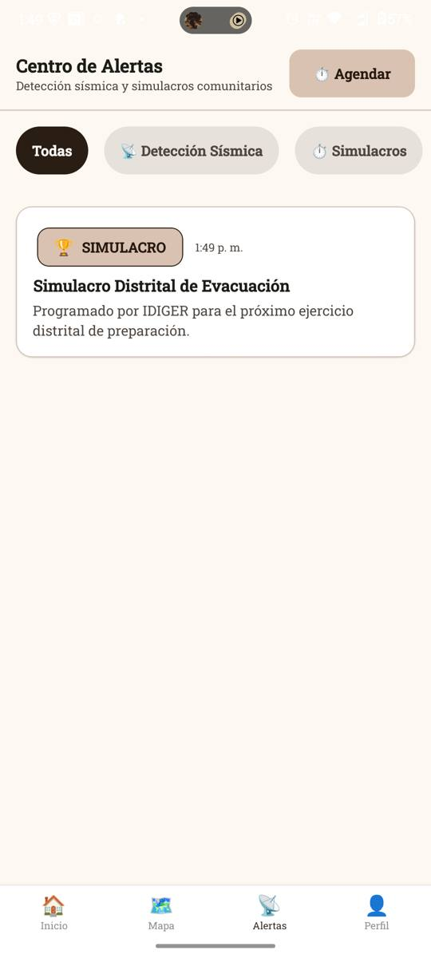  Antes: simulacro generado al abrir

Causa raíz. El directorio de ayuda seguía siendo el servicio simulado (generaba la fecha con la hora actual) y AlertsServiceImpl sembraba un simulacro al encontrar el historial vacío.
Corrección. Nuevo AidDirectoryServiceImpl que lee los datos de referencia del servidor (server/seed): conserva la fecha de revisión del registro y su estado verified; la pantalla dice «Dato de referencia · revisado el 3/10/2026, confirma el canal antes de usarlo» mientras no esté verificado por un organismo. El contrato AidEntity gana el campo verified. El historial de alertas empieza vacío: solo existen eventos reales o agendados por el usuario. Una prueba exigía el simulacro inventado y se cambió para exigir lo contrario; 4 pruebas nuevas del directorio.
Verificación. 168 pruebas y tsc en verde. Falta ver las pantallas de Ayuda y Alertas en el teléfono.

F-32 · El desbloqueo con PIN tardaba varios segundos
Requisito | RF-04 · rendimiento
Severidad | Media
Estado | Corregido en el código; pendiente de verificar en el teléfono

Síntoma. Tras escribir el PIN, «Verificando PIN…» duraba varios segundos y la interfaz quedaba ocupada.
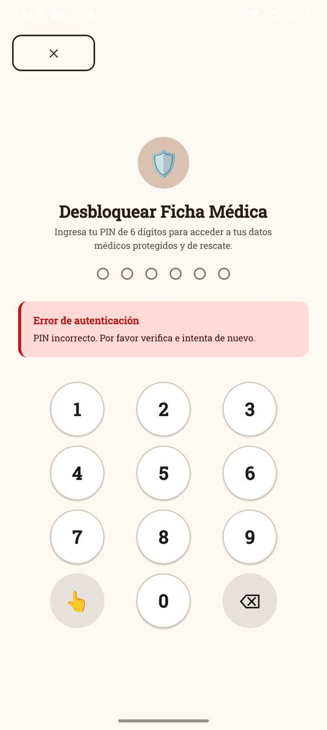
Estado tras la verificación del PIN

Causa raíz. Argon2id corría en JavaScript sobre Hermes, que no tiene compilación JIT.
Corrección. Módulo nativo propio en Kotlin (Argon2Module, con argon2kt de Maven Central) que calcula Argon2id fuera del hilo de JavaScript con los mismos parámetros (t=2, m=16 MiB, p=1, 32 bytes), por lo que la clave es idéntica y las cuentas existentes siguen abriendo. Si el módulo falla, se usa la versión de JavaScript. No se bajó el costo del cifrado. La librería react-native-argon2 se descartó: usa jcenter, retirado. iOS sigue con JavaScript hasta tener un Mac.
Verificación. 168 pruebas (4 del KDF: ruta nativa, respaldo, PIN y sal distintos) y la compilación para las 4 arquitecturas de Android en verde. Falta en el teléfono: confirmar que el PIN de una cuenta ya creada abre con el cálculo nativo (misma clave) y medir el tiempo.

F-33 · Sin GPS encendido, el mapa te ubicaba en otro barrio sin avisar
Requisito | RF-10
Severidad | Alta
Estado | Corregido y verificado en el teléfono

Síntoma. El usuario, en Garcés Navas, aparecía en otro barrio del centro. La pantalla decía «Ubicación de referencia», pero no explicaba por qué ni ofrecía una solución.
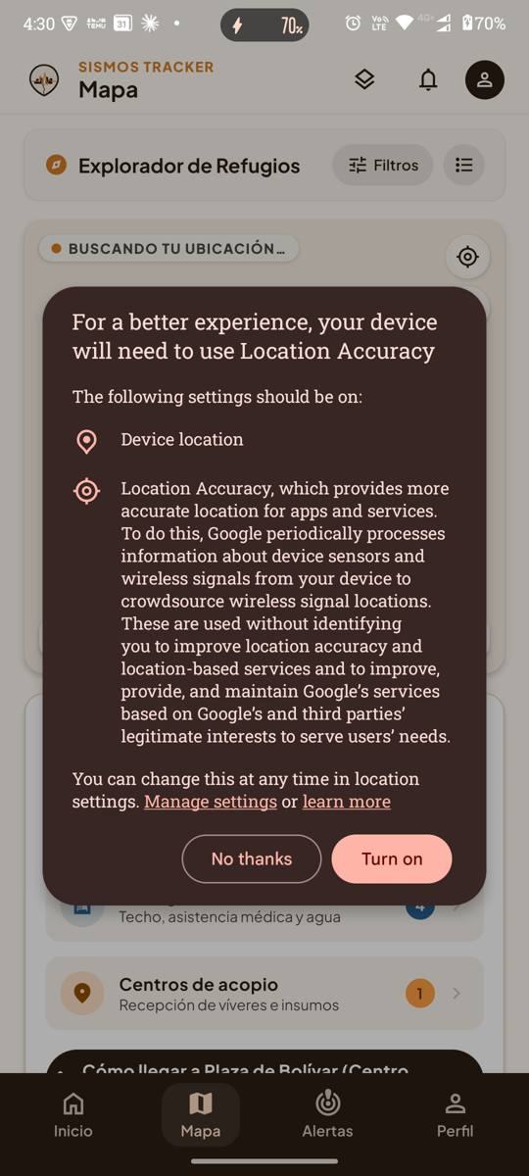
Después: la app pide encender la ubicación

Causa raíz. Los servicios de ubicación del teléfono estaban apagados (location_mode = 0; el proveedor GPS aparecía deshabilitado). La app tenía el permiso concedido, pero hacía una sola lectura con plazo de 5 s, no pedía activar la ubicación y, al fallar, caía a la Plaza de Bolívar sin distinguir la causa.
Corrección. Nuevo seguimiento continuo de la ubicación (LocationWatcher y el hook useLocation) con estados explícitos: buscando, GPS activo con su precisión, permiso denegado, ubicación apagada y sin señal. Si está apagada, el sistema ofrece activarla con su diálogo; cada estado tiene su mensaje y se puede tocar para reintentar o abrir los ajustes. El mapa se centra al llegar la primera posición real. El pánico acepta una posición reciente (hasta 2 min) en vez de quedarse sin coordenadas.
Verificación. En el teléfono: con la ubicación apagada aparece «Buscando tu ubicación…» y el diálogo del sistema; tras activarla, «GPS ACTIVO · ±12 m» y el mapa centrado en el barrio del usuario (no se incluye la captura por contener su ubicación).

F-34 · Las alertas sísmicas se perdían al guardarse («database is locked»)
Requisito | RF-09
Severidad | Alta
Estado | Corregido y verificado en el teléfono

Síntoma. Al mover el teléfono aparecía el aviso «AlertsServiceImpl: error al procesar alerta sísmica» y las alertas no quedaban en el historial.
[AlertsServiceImpl] Error al procesar alerta sísmica: [Error: [op-sqlite] sqlite query error: database is locked]
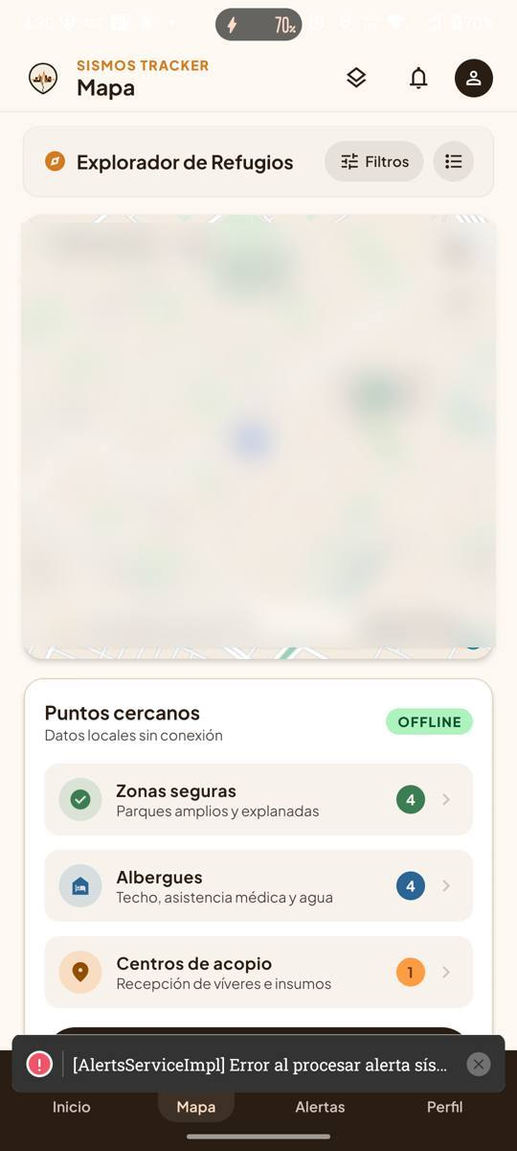  Antes: aviso de error al guardar | 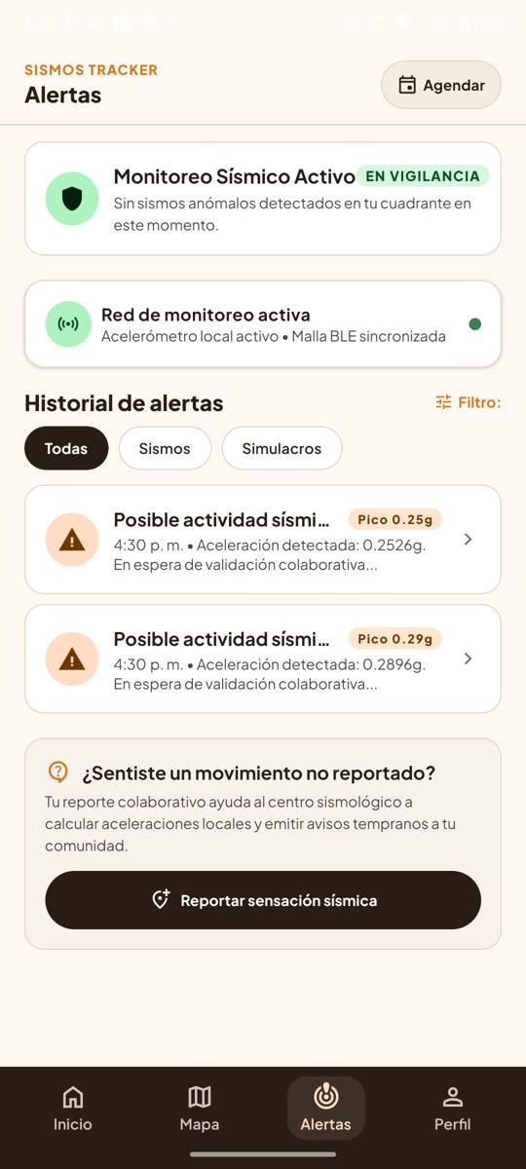  Después: alerta real guardada (pico 0.25 g)

Causa raíz. Cada lectura del acelerómetro que superaba el umbral disparaba escrituras simultáneas sobre la misma base SQLite, sin cola ni tiempo de espera; SQLite rechazaba las concurrentes. Además, cada alerta lee y reescribe todo el historial, de modo que en paralelo se habrían pisado entre sí.
Corrección. Las escrituras de SqliteKeyValueStore se encadenan en una cola, la base espera hasta 5 s si está ocupada (busy_timeout) y las alertas se procesan en fila. Nueva prueba de regresión con un almacén que falla ante escrituras simultáneas: falla sin la corrección y pasa con ella.
Verificación. En el teléfono: 0 errores de guardado y el historial muestra alertas reales del acelerómetro. 169 pruebas en verde.
Por qué las pruebas automáticas no lo detectaron. El almacén de pruebas es de memoria y no tiene el comportamiento de bloqueo de SQLite.

F-35 · Al arrastrar el mapa se movía toda la pantalla
Requisito | RF-10 · UX
Severidad | Media
Estado | Corregido y verificado en el teléfono

Síntoma. Para mover el mapa había que arrastrarlo, pero el gesto desplazaba la página entera y el mapa casi no respondía.
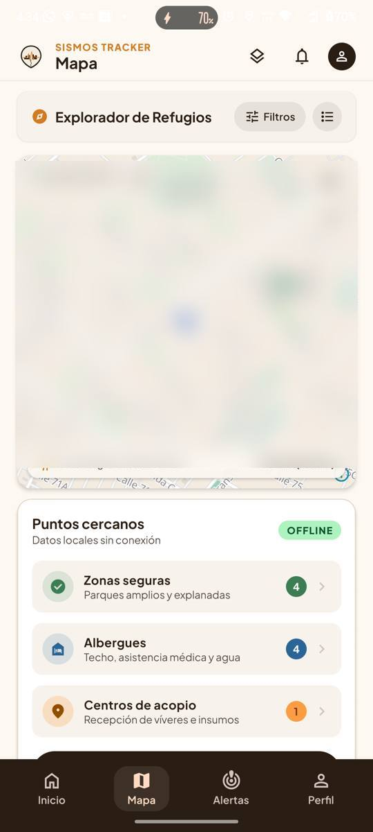  Antes de arrastrar | 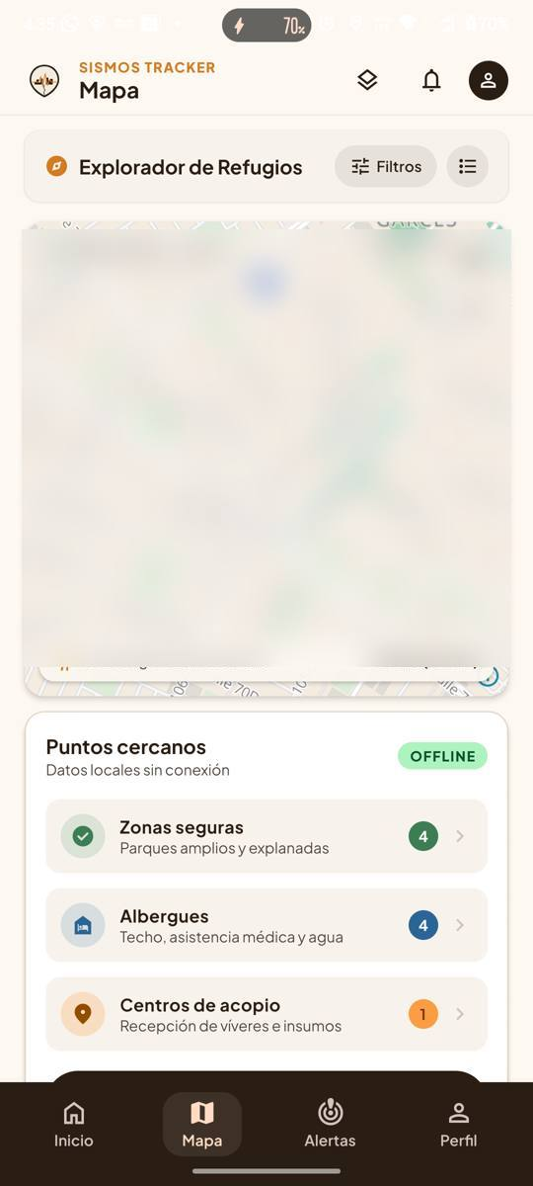  Después de arrastrar: la interfaz queda quieta

Causa raíz. El mapa estaba dentro del ScrollView vertical de la pantalla, que intercepta los gestos de arrastre.
Corrección. El mapa pasó a una zona fija en la parte superior (con la tira de filtros), fuera del scroll de la página, con una altura de unos dos quintos de la pantalla. Solo la lista de abajo se desplaza.
Verificación. En el teléfono se arrastró el mapa: se desplazó el mapa y el resto de la interfaz no se movió (las capturas tienen el mapa difuminado por privacidad).

F-36 · Puntos del mapa de ejemplo, contadores inventados y zona segura que podía ser un hospital
Requisito | RF-10
Severidad | Alta
Estado | Corregido y verificado en el teléfono

Síntoma. La «zona segura más cercana» desde el barrio del usuario salía a 6,8 km, porque los 20 puntos de ejemplo eran solo del centro. Los contadores usaban «|| 3», «|| 2» y «|| 4» como respaldo cuando no había puntos y contaban solo los 20 más cercanos.
Antes: lista de ejemplo del centro

Causa raíz. El catálogo era una semilla escrita a mano; los contadores se calculaban sobre la lista truncada; y la «zona segura» caía a cualquier punto si no existía una.
Corrección. Catálogo real de datos abiertos de 697 puntos (421 de salud, 21 bomberos, 251 espacios abiertos y puntos de encuentro, 2 albergues y 2 de acopio), generado por scripts/build-pois.js desde OpenStreetMap y empaquetado en la app, cada uno con su fuente, su estado de verificación y notas (los parques se rotulan como espacios abiertos, no como puntos de encuentro oficiales). Contadores reales dentro de 5 km, marcadores equilibrados por tipo y «zona segura más cercana» solo si hay una real. El detalle del punto muestra «Sin verificar · fuente». Durante la generación se corrigieron dos errores del script (resultados parciales de Overpass aceptados como completos y descarte de edificios y polígonos). Detalle y límites en docs/MAPAS.md.
Verificación. tsc, 169 pruebas del cliente y 26 del servidor en verde; el catálogo pasa la validación de semilla. En el teléfono, en Garcés Navas: zona segura más cercana a 400 m (Parque Público Villas de Granada) en lugar de 6,8 km; contadores reales de 30 zonas seguras, 2 albergues y 0 centros de acopio dentro de 5 km; hospitales, parques y una estación de bomberos en su lugar.

F-37 · Los marcadores del mapa no respondían al toque
Requisito | RF-10
Severidad | Alta
Estado | Corregido y verificado en el teléfono

Síntoma. Al tocar un marcador (hospital, estación de bomberos, parque) no pasaba nada: no se seleccionaba ni se abría su información.
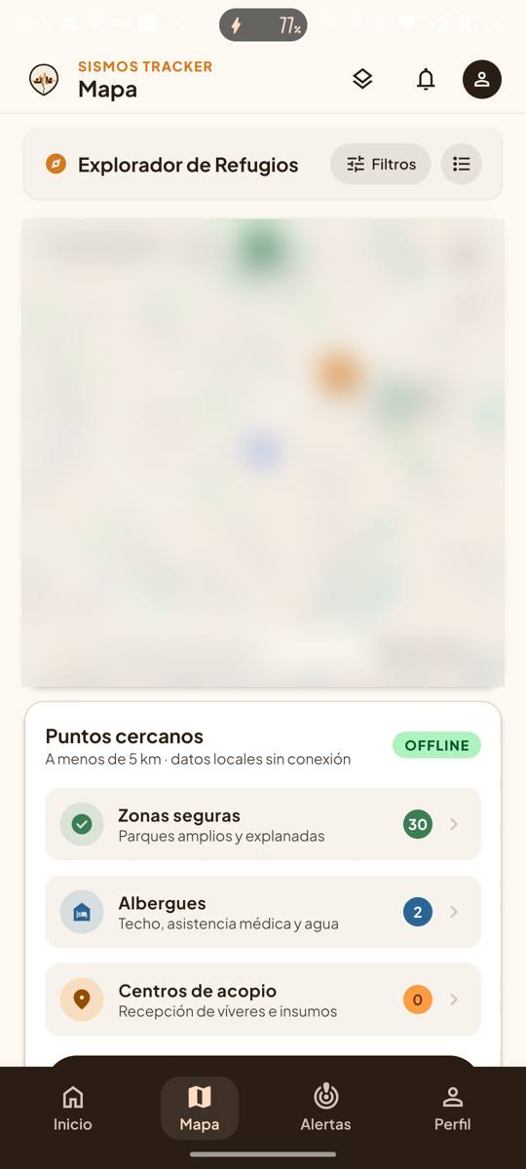  Antes del toque | 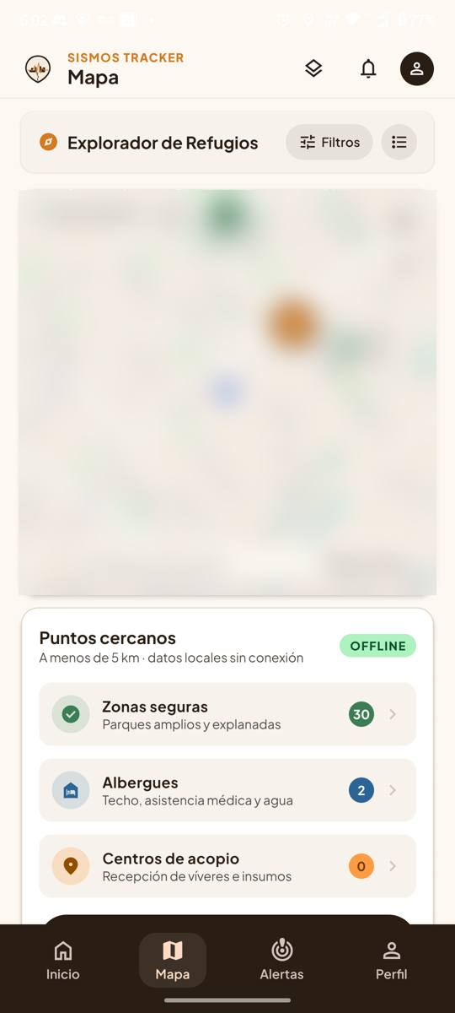  Después: marcador seleccionado (mapa difuminado)

Causa raíz. El botón de cada marcador estaba dentro de la vista nativa del marcador, y el mapa interceptaba el gesto.
Corrección. La selección se recibe en el propio marcador de MapLibre (propiedad onPress) y el botón interior se sustituyó por una vista.
Verificación. En el teléfono: al tocar la estación de bomberos más cercana el marcador crece y el botón inferior cambia a «Cómo llegar a Estación de Bomberos Garcés Navas B-15 (213 m)». No se pudo leer en pantalla el panel de detalle con la fuente del dato.

F-38 · El botón «Filtros» activo quedaba sin texto visible
Requisito | RF-10 · RNF-03
Severidad | Baja
Estado | Corregido y verificado en el teléfono

Síntoma. Al abrir los filtros, la píldora «Filtros» se volvía oscura y su texto y su ícono, también oscuros, desaparecían.
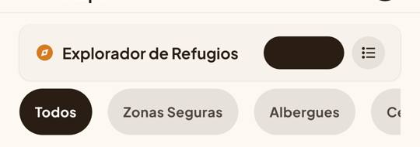  Antes: píldora activa sin texto | 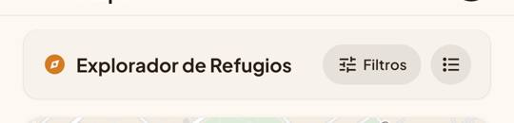  Después: texto visible

Causa raíz. El estilo activo cambiaba el fondo a espresso pero no el color del texto.
Corrección. Texto e ícono en blanco cuando el filtro está activo.
Verificación. Se comprobó en el teléfono que, sin el filtro abierto, el botón se ve normal; la versión activa con texto blanco quedó cubierta por tsc, sin captura propia.

F-39 · Simulacros agendados que se pisaban entre sí
Requisito | RF-09
Severidad | Media
Estado | Corregido y verificado en el teléfono

Síntoma. Una prueba de paginación fallaba de forma intermitente: de 20 simulacros agendados a la vez no siempre quedaban 20.
Causa raíz. El identificador del simulacro era la hora más un número al azar de 0 a 999. Dos simulacros en el mismo milisegundo podían recibir el mismo id y el segundo reemplazaba al primero.
Corrección. El identificador usa un contador incremental en lugar del azar.
Verificación. La prueba se repitió 6 veces seguidas sin fallar; 169 pruebas en verde.

F-40 · Controles de la interfaz que no hacían nada; el botón «compartir» de Durante mentía
Requisito | UX · RF-05
Severidad | Media
Estado | Corregido y verificado en el teléfono

Síntoma. En Inicio la campana y el círculo de perfil no llevaban a ninguna parte. Los botones de compartir de Emergencia y Después no compartían (uno solo mostraba un aviso) y el de Durante mostraba «Enlace de alerta copiado» sin copiar nada.
Causa raíz. Controles dibujados según el mockup sin acción asociada; el aviso de «enlace copiado» era un mensaje fijo.
Corrección. Campana → Alertas y perfil → Perfil. Los tres botones de compartir abren la hoja nativa de compartir con «NECESITO AYUDA» o «Estoy a salvo», la hora y un enlace de mapa con la ubicación real (GPS, con precisión) cuando existe; si no hay posición, lo dice y no inventa coordenadas. El mensaje no incluye datos médicos. Después de «Estoy a salvo» guarda el estado y luego ofrece compartirlo. El mensaje se arma en core/util/statusMessage (3 pruebas nuevas). El trabajo lo repartieron agy y opencode; al revisarlo detecté que usaban lastPosition, que solo existe durante una emergencia activa, y lo reemplacé por el GPS real con respaldo.
Verificación. En el teléfono: la campana abre Alertas, el perfil abre Perfil, y compartir en Durante abre la hoja nativa con «NECESITO AYUDA (6:17 p. m.). Mi ubicación (±11 m)» y el enlace de mapa (la captura no se incluye: muestra nombres de contactos). Compartir de Emergencia y de Después quedó comprobado por código y tsc, sin captura propia.

F-41 · El porcentaje de la mochila en Prevención no coincidía con el de su pantalla de personalización
Requisito | RF-03 · UX
Severidad | Media
Estado | Corregido y verificado en el teléfono

Síntoma. Prevención mostraba «Nivel de preparación 50 %» con «Kit completo y acuerdos listos», mientras la pantalla de personalización de la mochila mostraba «15 de 15 elementos listos (100 %)».
Causa raíz. El 50 % no era el de la mochila: era el promedio de la mochila (100 %) y el plan familiar (0 %), pero la tarjeta no lo decía. Además el texto «Kit completo y acuerdos listos» era falso porque el plan familiar estaba en cero, y la tarjeta de la mochila mostraba solo 5 casillas clave (todas marcadas) sin indicar que eran 5 de 15.
Corrección. La tarjeta se llama «Preparación del hogar» y muestra «Mochila 100 % · Plan familiar 0 %». La tarjeta de la mochila dice «Tu mochila: 15 de 15 elementos (100 %). Aquí ves 5 claves», con la misma fuente de datos que la pantalla de personalización. Se corrigió además el «50 %», que se salía de la tarjeta.
Verificación. En el teléfono las dos pantallas muestran ahora el mismo 100 % de la mochila y el 50 % queda explicado como promedio. (La captura no se incluye.)

F-42 · En modo oscuro, el botón SOS y la barra de navegación inferior se veían claros (casi blancos)
Requisito | RNF-03 · accesibilidad y modo oscuro
Severidad | Media
Estado | Corregido en el código; pendiente de verificar en el teléfono

Síntoma. Con el tema oscuro del teléfono, la barra inferior y el botón «Botón SOS / Enviar mi ubicación» del Inicio seguían claros, y lo mismo ocurría con otros botones de relleno oscuro. Lo detectó el usuario al abrir la app en el teléfono; además no existía ningún botón para cambiar el tema.
Causa raíz. En la paleta oscura el color de marca «espresso» se invierte a crema (#F4F0E9) para conservar el contraste de los textos. Unas 39 reglas de estilo lo usaban también como color de fondo de botones y barras, así que en oscuro el fondo pasaba a ser casi blanco y el texto crema (invertido a oscuro) quedaba sobre él. Pasaba tsc, pero no se veía sin abrir la app en oscuro.
Corrección. Dos tokens nuevos, brand.fill y brand.onFill: en claro valen lo mismo que antes (espresso y crema) y en oscuro son un marrón medio (#5C4636) con texto #F4F0E9. Se aplican a las 39 reglas de fondo y a las 19 de texto crema equivalentes. Se subió el contraste de la pestaña inactiva de la barra (#8A7F76 → #CDBFB3). Nuevo selector «Apariencia» en Perfil (Sistema / Claro / Oscuro), que se guarda en el Keychain; App.tsx toma el tema del mismo proveedor en vez de leer el del sistema por separado.
Verificación. Pasa tsc sin errores. Pendiente: comprobar en el teléfono que la barra y el SOS ya no se ven claros en oscuro y que la elección del tema se conserva al reabrir la app. (No se incluye captura.)

F-43 · Rueda de fases del Inicio: arcos de color desalineados con las burbujas y etiquetas ilegibles
Requisito | RF-03 · UX (pantalla de Inicio)
Severidad | Baja
Estado | Corregido en el código; pendiente de verificar en el teléfono

Síntoma. Los tres iconos de Prev, Durante y Post aparecían desalineados respecto del anillo y su color no coincidía con el del arco que tenían debajo. Las etiquetas, del mismo color que el arco, se perdían sobre el anillo.
Causa raíz. Los arcos SVG estaban dibujados en otro orden (verde arriba, ocre abajo, azul a la izquierda) que las burbujas (izquierda, arriba, derecha). Además las burbujas no tenían ancho fijo: la etiqueta «Durante» era más ancha que el círculo de 36 px y el desplazamiento fijo de −18 px no lo centraba sobre el anillo.
Corrección. Cada arco (110 de los 540 de la circunferencia) se centra detrás de su burbuja y cada burbuja tiene un ancho fijo de 56 px, con el círculo centrado sobre el anillo. Por pedido del usuario se quitaron las etiquetas de texto; cada botón conserva su accessibilityLabel («Ir a Prevención», «Ir a Durante el Sismo», «Ir a Después del Sismo») para TalkBack.
Verificación. Pasa tsc sin errores. Pendiente de verificar en el teléfono, en modo claro y oscuro. (No se incluye captura.)

4. Hallazgos abiertos
Estos puntos se encontraron durante el recorrido funcional y no se corrigieron en esta sesión. Se ordenan por severidad.

A-16 · iOS sin compilar ni verificar
Requisito | RNF-07
Severidad | Alta

Detalle. El código nativo de iOS (baliza, linterna y tono, acelerómetro) está escrito pero no se pudo compilar: el entorno es Linux y se requiere macOS con Xcode. Además, la carpeta de mapa y de lista de socorristas (assets/bundle) no está añadida como recurso en Xcode, y el Argon2 nativo existe solo en Android (iOS usa la versión lenta en JavaScript).
Recomendación. Compilar en un Mac o en un runner macOS, añadir assets/bundle al proyecto y repetir esta batería en un iPhone con iOS 15 o superior.

A-17 · El servidor solo corre en el computador de desarrollo
Requisito | RF-12 · RF-13 · RF-01
Severidad | Alta

Detalle. La app apunta a http://localhost:3000. Funciona solo con el servidor encendido y el teléfono conectado por USB con adb reverse. Fuera de ese montaje, la sincronización, la descarga de la lista firmada de socorristas y las actualizaciones no tienen a dónde conectarse. La app sigue funcionando sin red, pero esos datos nunca salen del teléfono. Además, el servidor guarda en memoria (sin DATABASE_URL), así que reiniciarlo borra lo recibido.
Recomendación. Desplegar el servidor con PostgreSQL (docker-compose ya existe), usar HTTPS y configurar la URL por entorno.

A-18 · Baliza BLE, malla, quórum de sensores y ficha al socorrista sin probar entre teléfonos
Requisito | RF-07 · RF-08 · RF-09 · RF-13
Severidad | Alta

Detalle. El código y sus pruebas automáticas existen, y la interfaz informa «BLE activo», pero nunca se verificó que otro teléfono reciba la baliza, retransmita un mensaje, confirme un sismo con tres nodos o reciba una ficha médica. Es el núcleo diferenciador del proyecto y hoy no tiene evidencia en dispositivos reales.
Recomendación. Probar con 2 a 4 teléfonos (y un escáner como nRF Connect) y medir alcance, tiempos de relé y de recepción de la ficha.

A-19 · Los puntos de socorro no están verificados y casi no hay albergues ni centros de acopio
Requisito | RF-10 · RF-11
Severidad | Alta

Detalle. Los 697 puntos vienen de OpenStreetMap (datos abiertos reales pero editados por la comunidad); ninguno está verificado por una entidad oficial. Los 240 parques son espacios abiertos, no puntos de encuentro oficiales. Solo hay 2 albergues y 2 centros de acopio: en Bogotá se habilitan según la emergencia y no encontré un listado público. El portal de Datos Abiertos de Bogotá no respondió en esa corrida, así que no entró la «Red adscrita de salud» oficial.
Recomendación. Pedir a IDIGER y a la Secretaría de Integración Social su listado de puntos de encuentro y albergues, y volver a ejecutar scripts/build-pois.js para sumar la red oficial de salud.

A-20 · Sin respaldo por SMS cuando no hay malla ni red
Requisito | RF-08 (D-25 · R-05)
Severidad | Media

Detalle. Existe SmsLauncher y el estado «sin puente en 2 minutos», pero ninguna pantalla ofrece el mensaje prellenado con la ubicación. Nada lo usa.
Recomendación. Mostrar en Emergencia activa, pasados 2 min sin nodos puente, un botón que abra la app de mensajes con la ubicación.

A-21 · Los avisos del sistema solo existen para el pánico, no para un posible sismo
Requisito | RF-09
Severidad | Media

Detalle. La única notificación del sistema es la del servicio en primer plano de la emergencia. Un posible sismo detectado con la app cerrada o en segundo plano no avisa al usuario, y el permiso de notificaciones figura denegado.
Recomendación. Notificación local de alta prioridad ante POSSIBLE y CONFIRMED, y pedir el permiso en el onboarding.

A-23 · Las actualizaciones de contenido desde el servidor no están conectadas
Requisito | RF-01 (A2)
Severidad | Media

Detalle. Existe HttpContentRemote y la verificación de hashes, pero ningún registrador lo entrega al servicio de contenido. Las guías y el quiz son los que vienen en el APK; no se descargan versiones nuevas en segundo plano.
Recomendación. Registrar el origen remoto con la URL configurable y probar una actualización de guías con el servidor desplegado.

A-24 · Modo oscuro y accesibilidad: implementado, falta verificarlo en pantalla
Requisito | RNF-03
Severidad | Media

Detalle. Se implementó el modo oscuro y se revisó la accesibilidad en el código (agente Antigravity, que retomó un intento previo de opencode que quedó a medias): ThemeProvider sigue el tema del sistema y hay selector en Perfil; no quedan colores hex fijos en src/ui; se añadieron roles, etiquetas y estados de accesibilidad, objetivos táctiles de 48 dp y regiones en vivo en el pánico y los avisos; tsc pasa. Al abrir la app en oscuro aparecieron F-42 y F-43, lo que confirma que tsc no basta. Sigue pendiente la auditoría WCAG 2.1 AA con TalkBack y texto grande, y recorrer todas las pantallas en oscuro en el teléfono.
Recomendación. Recorrer todas las pantallas en oscuro y con fuente grande, probar con TalkBack y, si todo se ve bien, pasar este hallazgo a corregido y verificado.

A-25 · Sin pruebas automáticas de interfaz ni mediciones de rendimiento
Requisito | RNF-01 · RNF-02 · RNF-05
Severidad | Media

Detalle. Las 169 pruebas cubren el núcleo en Node, no las pantallas. Faltan mediciones con instrumental de latencia (flash y tono, pánico), de consumo de batería de la baliza (objetivo del 8 % por hora) y de tiempos de carga.
Recomendación. Pruebas de interfaz con Maestro (decisión D-27) y mediciones en dispositivo.

5. Lecciones aprendidas
- Pasar tsc y Jest no demuestra que funcione en el teléfono. Siete de los fallos (F-01, F-02, F-03, F-05, F-09, F-10 y F-15) viven en la frontera nativa o del motor (SQLCipher, Keystore, Hermes, Fabric, servicios en primer plano) que las pruebas en Node no ejercitan.
- Los reportes de «terminado» necesitan verificación independiente. Un paquete declaraba persistencia de checklists y era solo memoria; otro declaraba Ed25519 y era un sucedáneo.
- Los sucedáneos de entorno son peligrosos. Un fallback «para cuando no hay Node» que acepta cualquier firma pasa todas las pruebas y rompe la seguridad en producción; hay que usar el mismo código en todos los entornos.
- Un catch vacío esconde la causa. «manifest.json dañado» ocultaba un ReferenceError; «Sin conexión» ocultaba un 401.
- Los datos de demostración no deben llegar al usuario. El 59 % de preparación inventado y las fechas «verificado hoy» dan una falsa sensación de seguridad.
- Cada módulo nativo necesita una prueba de humo en dispositivo antes de darse por terminado, y la verificación en iOS requiere un Mac.

